

参考資料

**（案）**

**住宅建築物耐震10ヵ年戦略・大阪**

（大阪府耐震改修促進計画）

平成28年1月

（令和●年●月 改定）

大阪府

**目　次**

Ⅰ．はじめに 2

Ⅱ．耐震化の重要性 4

Ⅱ-１　住宅・建築物の耐震化の意義 4

Ⅱ-2　地震による被害想定 6

Ⅱ-３　近年の大阪府での地震による住宅・建築物の被害 7

Ⅲ．現状と課題 9

Ⅲ-１　住宅 9

Ⅲ-2　多数の者が利用する建築物（大規模建築物含む） 15

Ⅲ-3　広域緊急交通路沿道建築物（建物及びブロック塀等） 19

Ⅲ-4　府有建築物 25

Ⅳ．基本方針 26

Ⅴ．目標 28

Ⅴ-１　目標１　府民みんなでめざそう値（耐震化率） 28

Ⅴ-２　目標２　具体的な目標 29

Ⅵ．目標達成のための具体的な取組み 31

Ⅵ-１　住宅 31

Ⅵ-２　多数の者が利用する建築物 36

Ⅵ-３　広域緊急交通路沿道建築物（建物及びブロック塀等） 38

Ⅵ-４　公共建築物等 40

Ⅵ-５　その他 41

Ⅶ　その他関連施策の促進 42

Ⅷ　推進体制の整備 45

大阪府耐震改修促進計画審議会　審議経過 47

用語の解説 49

# Ⅰ．はじめに

（１）計画の背景と目的

平成７年の阪神・淡路大震災で、住宅・建築物の倒壊等により多数の人命が失われました。その教訓から、地震による人的被害を減少させるためには住宅等の耐震化を促進することが重要であると認識され、全国的に耐震化の取組みが進められるようになりました。

大阪府では、建築物の耐震改修の促進に関する法律（平成７年法律第１２３号。以下「耐震改修促進法」という。）に基づく耐震改修促進計画として「大阪府住宅・建築物耐震１０ヵ年戦略プラン」を平成１８年に策定し、住宅・建築物の耐震化の促進に取り組んできました。さらにその１０年後の平成２８年１月には、後継となる本計画を新たに策定し、より一層の耐震化を促進するため取組みを進めてきたところです。

本計画策定後、国において、耐震診断義務付け対象となる建築物の令和７年の目標設定や、大阪府北部を震源とする地震等を踏まえた耐震診断義務付け対象となる建築物へのブロック塀等の追加など取組みが強化されてきました。これらの国の動向や大阪府における課題への対応状況等を踏まえて、本計画も改定を行ってきました。

近年、日本では大きな地震が次々と発生しており、上町断層帯地震等の直下型地震もいつ発生してもおかしくないといわれています。また、南海トラフ巨大地震は今後３０年で70～80％と非常に高い確率で発生するとされているなど、切迫する巨大地震への備えは急務となっています。

令和２年は計画策定から５年目の中間年となることから、これまで講じてきた取組みの現状・課題を検証し、今後の取組みについて大阪府耐震改修促進計画審議会の答申を受け、本計画の見直しを行いました。

目標達成に向けてより一層の耐震化を進めるため、本計画に基づき大阪府として積極的に取組みを進めていきます。

大阪府では、平成２７年９月の国連総会において採択された「持続可能な開発のための2030アジェンダ」において掲げられた17の国際目標（SDGs※）に関して、２０２５年大阪・関西万博の開催都市として、世界の先頭に立ってSDGsに貢献する「SDGs先進都市」をめざし取組みを進めています。

本計画の取組みは、この17のSDGs のうち、特に目標11【包括的で安全かつ強靭で持続可能な都市及び人間居住を実現する】及び目標17【持続可能な開発のための実施手段を強化し、グローバル・パートナーシップを活性化する】と関連が深いことから、これらの目標の視点も踏まえたうえで、取組みを推進します。

※ Sustainable Development Goals：持続可能な開発目標

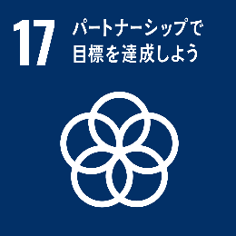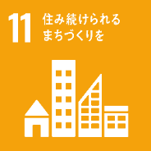

（２）計画の位置付け

本計画は、耐震改修促進法第５条第１項の規定に基づく計画で、府内建築物の耐震化施策の指針となるものです。

本計画は、「将来ビジョン・大阪」、「住まうビジョン・大阪」を上位計画とし、関連するほかの計画と整合・連携を図るものとします。

図表-1 計画の位置付け

将来ビジョン・大阪

グランドデザイン・大阪

グランドデザイン・大阪都市圏

【関連する行政計画】

大阪府強靱化地域計画【国土強靭化法】

大阪府地域防災計画【災害対策基本法】

新・大阪府地震防災アクションプラン

大阪府密集市街地整備方針

など

住まうビジョン・大阪

【住生活基本法】

**住宅建築物耐震１０ヵ年戦略・大阪**

**【耐震改修促進法】**

連携

連携

市町村耐震改修促進計画

【耐震改修促進法】

（３）計画期間

本計画の計画期間は、平成28 年度から令和7 年度までの10 年間とします。

なお、新たな課題が生じた場合などには、必要に応じて見直します。

（４）改定履歴

　　　平成30年3月　 ・分譲マンションの耐震化の取組みを追加

　　　平成31年3月 ・耐震診断義務付け対象となる建築物の新たな目標を設定

　 ・大阪府北部を震源とする地震の被害等を踏まえ、取組みを強化

　　 令和2年3月 ・広域緊急交通路沿道のブロック塀等の耐震化を位置づけ

　　　　 ・広域緊急交通路沿道建築物の実効力のある支援策を追加

　　 令和3年3月　 ・中間検証に基づく見直し

# Ⅱ．耐震化の重要性

## Ⅱ-１　住宅・建築物の耐震化の意義

平成７年に発生した阪神・淡路大震災では、震災関連死を除く直接的な死者5,502人の方のうち、約９割にあたる4,831人の方が、建物の倒壊や家具の転倒などによる圧死・窒息死により亡くなっており、住宅や建築物の倒壊が、人的被害を大きくする主な要因となりました。

図表-2 阪神・淡路大震災による死因別死者数の割合



出典：警察白書（平成7年版）

特に、建築時期が古い住宅や建築物で倒壊等の大きな被害が発生しています。昭和５６年の建築基準法改正により新耐震基準が導入された後に建設された建築物では、大破以上の被害を受けたものはわずか1.9％でした。一方で、それ以前の旧耐震基準で建設されたもののうち、昭和47～56年に建設されたものでは9.7％、昭和４６年以前に建設されたものでは22.5％が大破以上の被害を受け、新耐震基準の建築物と比較して被害が顕著に大きくなっています。また、その後に発生した新潟県中越地震や熊本地震においても同様に、旧耐震基準の建築物は、新耐震基準の建築物と比較して被害が大きいという傾向がみられました。

図表-３ 阪神・淡路大震災における建築物の被害状況

出典：平成7年兵庫県南部地震被害調査最終報告書（平成8年3月：建設省建築研究所）

南海トラフ巨大地震や上町断層帯地震等の最大クラスの地震が発生すれば、被害は甚大なものとなりますが、新耐震基準の建築物は大地震時でも被害が少なかったことから、同等レベルまで耐震化を行うことにより、人的・経済的被害を確実に軽減することができるといわれています。

地震の発生と法改正等

建築物の地震に対する性能を規定する基準は、建築基準法に定められています。その基準は過去の地震被害を教訓に見直されています。特に宮城県沖地震(昭和５３年)の後、昭和56年には耐震基準が大幅に改正されました。

また、阪神・淡路大震災の教訓をもとに、平成７年１２月に建築物の耐震化を促進するための耐震改修促進法が施行されました。そして平成１６年に発生した新潟県中越地震により、地震に対する危機感がさらに高まり、積極的な耐震化の促進を目的として平成１８年１月に耐震改修促進法が改正されました。この改正により、計画的に耐震化を推進するため、都道府県には耐震改修促進計画の作成が義務付けられました。さらには、東日本大震災や大阪府北部を震源とする地震の発生により、耐震診断義務付け制度等、耐震化促進のための規制が強化されています。

図表-４ 地震の発生と法改正等

政令改正（昭和46年）

・鉄筋コンクリート造の柱の帯筋の基準の強化

・木造建築物の壁量の基準強化　等

**数十年に1度発生する中地震に対してほとんど損傷しないことを検証**

**数十年に1度発生する中地震に対してほとんど損傷しないことの検証に加え、数百年に1度発生する大地震に対して倒壊・崩壊しないことを検証**

政令改正（平成31年）

・緊急輸送道路等の避難路沿道建築物にブロック塀等の組積造の塀を追加

**耐震改修促進法　制定（平成7年）**

・多数の者が利用する建築物への指導・助言、指示

・耐震改修促進計画の認定制度　等

法改正（平成18年）

・耐震改修促進計画の策定(耐震化率目標の導入)

・指示に従わない場合の公表　等

**建築基準法　制定（昭和25年）**

・地震力に対する必要壁量の制定

政令改正（昭和30年）

・木造建築物の必要壁量の基準強化　等

法・政令改正（平成25 年）

・耐震診断の義務付け(大規模建築物・緊急輸送道路等の避難路沿道建築物)、診断結果の公表による建築物の耐震化の促進のための規制強化　等

**平成23年 東北地方太平洋沖地震（東日本大震災）**

**平成16年 新潟県中越地震**

**昭和43年 十勝沖地震**

**平成30年 大阪府北部を震源とする地震**

**平成7年 兵庫県南部地震（阪神・淡路大震災）**

**昭和23年 福井地震**

法・政令改正（平成12年）

・技術基準の性能規定化（限界耐力計算の導入）等

・木造建築物の壁量の基準強化　等

**政令改正／新耐震基準の導入（昭和56年）**

・大規模な地震動に対する検証を行う2次設計の導入

・木造建築物の壁量の基準強化　等

**昭和39年 新潟地震**

**昭和53年 宮城県沖地震**

## Ⅱ-2　地震による被害想定

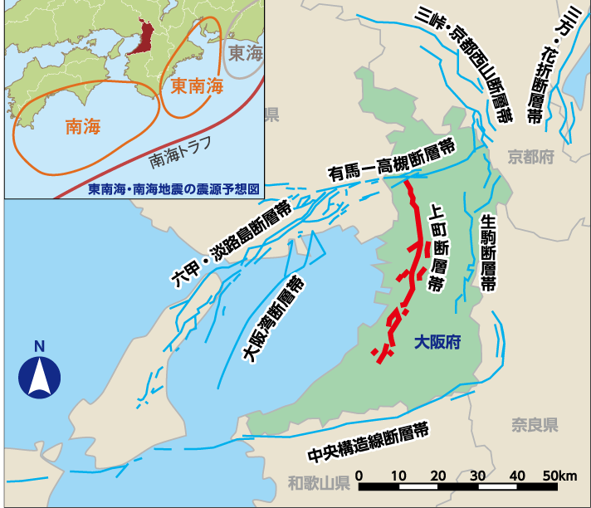近年、日本では大きな地震が次々と発生しています。大阪府内では、活動間隔からいつ起きてもおかしくないといわれている上町断層帯や生駒断層帯、有馬高槻断層帯等の活断層による地震、今後30年間の発生確率が70～80％と予想されている南海トラフ巨大地震の危険性が指摘されています。

最も被害が大きくなる可能性がある上町断層帯（Ａ）での直下型地震では、約36万棟の建物が全壊、約33万棟の建物が半壊し、死者が1.3万人、負傷者が14.9万人のぼると想定されています。

図表-5 南海トラフと大阪府周辺の断層の位置

また、南海トラフ巨大地震では、四国や近畿、東海など30の都府県で約32万人が死亡し、238万棟余りの建物が全壊、焼失するなど、東日本大震災を大きく上回る被害が想定されています。こういった広域に被害が及ぶ地震では、周辺からの支援や速やかな復旧対応が困難となることが予想されるため、被害を少なくするための対策が重要となります。

被害想定で全壊・半壊すると想定されている建物の多くは、現在の耐震基準に適合していない住宅や建築物であり、それらの耐震化が進むと、想定されている被害を確実に軽減することができます。人的・経済的被害の軽減のためには、住宅・建築物の耐震化の推進が喫緊の課題となります。

図表-6 大阪府における巨大地震による被害の想定

|  |  |  |  |  |  |  |
| --- | --- | --- | --- | --- | --- | --- |
| 想定される  地震の種類 | | 直下型地震 | | | | 海溝型地震 |
| 上町断層帯（A） | 上町断層帯（B） | 生駒断層帯 | 有馬高槻断層帯 | 南海トラフ |
| 地震の  規模 | マグニチュード | 7.5～7.8 | 7.5～7.8 | 7.3～7.7 | 7.3～7.7 | ９ |
| 震度 | 4～7 | 4～7 | 4～7 | 3～7 | ５弱～６強 |
| 建物の  被害 | 全壊 | 363千棟 | 219千棟 | 275千棟 | 86千棟 | 15千棟 |
| 半壊 | 329千棟 | 213千棟 | 244千棟 | 93千棟 | 160千棟 |
| 人的  被害 | 死者 | 13千人 | 6千人 | 10千人 | 3千人 | 0.7千人 |
| 負傷者 | 149千人 | 91千人 | 101千人 | 46千人 | 22千人 |

注：上町断層帯は、断層の破壊の開始点により被害が異なり、上町断層帯（A）では府内北中部、上町断層帯（B）では府内南部で破壊開始点を想定している。

南海トラフの被害想定については、建築物の耐震化に直接関連する「揺れによる被害」の想定件数を記載。このほか、液状化や津波による被害が別途想定されている。

出典：大阪府自然災害総合防災対策検討（地震被害想定）報告書　（平成19年3月）

　　　　　　南海トラフ巨大地震を踏まえた「大阪府地域防災計画」の修正に向けて

　　　　　　-南海トラフ巨大地震災害対策等検討部会報告-　（平成26年1月）

## Ⅱ-３　近年の大阪府での地震による住宅・建築物の被害

### ①阪神・淡路大震災 （平成7年）

■　地震の概要

発生日時：平成7年1月17日（火曜日）　5時46分51秒

地震名称：平成7年 兵庫県南部地震

震央地名：淡路島（北緯34.357度、東経135.022度）

震源の深さ：16km（暫定値）

規模：マグニチュード7.3

■　人的被害及び住家被害の状況

図表-7 人的被害及び住家被害の状況

|  |  |  |  |  |  |  |  |
| --- | --- | --- | --- | --- | --- | --- | --- |
|  | 人的被害（人） | | | 住家被害（棟） | | | 非住家被害  （棟） |
| 死者 | 重傷者 | 軽傷者 | 全壊 | 半壊 | 一部損壊 |
| 全域 | 6,434 | 10,683 | 33,109 | 104,906 | 144,274 | 390,506 | 42,496 |
| 府内 | 31 | 175 | 3,414 | 895 | 7,221 | 87,879 | - |

出典：大阪府地域防災計画 関連資料集 令和２年３月修正 阪神・淡路大震災の記録

■ 府内の被害

平成7年1月17日に発生した兵庫県南部地震は、近畿地方を中心に、東北地方南部から九州にかけての広い範囲で地震による揺れを観測しました。阪神間では震度７の激震が適用される地域があり、大阪府内でも大阪市西淀川区、豊中市等で震度６に相当すると推定される被害が発生しています。

またこの地震では、家屋に対する被害が大きいとされる周期１～２秒程度の地震波による地震動が１０秒以上続いた地域もあり、揺れの強さでは当時最大級のものとして記録されています。

震源地が淡路島で、大阪からは一定の距離がありましたが、府内でも建物構造まで影響を及ぼす被害が多くみられました。約8,000棟の住家が全･半壊、約９万棟の住家において一部損壊という大きな被害があり、多くの方が避難生活や住宅の復旧を余儀なくされることとなりました。

### ②大阪府北部を震源とする地震 （平成30年）

■　地震の概要

発生日時：平成30年6月18日（月曜日）　7時58分34秒

震央地名：大阪府北部（北緯34.8度、東経135.6度）

震源の深さ：13km

規模：マグニチュード6.1

震度6弱を記録した市：大阪市（北区）、高槻市、茨木市、箕面市、枚方市

■　人的被害及び住家被害の状況

図表-8 人的被害及び住家被害の状況

|  |  |  |  |  |  |  |  |
| --- | --- | --- | --- | --- | --- | --- | --- |
|  | 人的被害（人） | | | 住家被害（棟） | | | 非住家被害  （棟） |
| 死者 | 重傷者 | 軽傷者 | 全壊 | 半壊 | 一部損壊 |
| 全域 | 6 | 62 | 400 | 21 | 483 | 61,266 | 816 |
| 府内 | 6 | 56 | 328 | 20 | 471 | 57,586 | 725 |

出典：大阪府北部を震源とする地震による被害及び消防機関等の対応状況（第32報）（消防庁）

■ 府内の被害

平成30年6月18日に発生した大阪府北部を震源とする地震は、震源が大阪府の直下ではあったものの、地震のエネルギーは比較的小さなもので、地震による被害の多くは大阪府北部の震源周辺の市町にとどまりました。

地震波の周期は、家屋が倒壊しやすい１～２秒の周期の揺れは弱かったものの、家具や塀が倒れやすい0.5秒以下の極短周期の揺れが強いという特徴がありました。

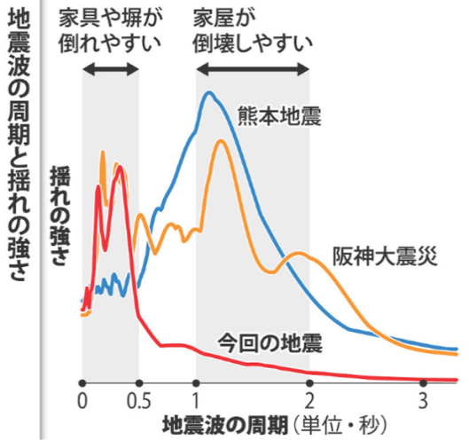そのため、建物構造まで影響を及ぼす全壊や半壊に至る被害は少なかったものの、６万棟以上の住家で一部損壊の被害が発生しています。

図表-9 地震波の周期と揺れの強さ

また、ブロック塀等の倒壊や割れ、傾き等の被害や家具の転倒が多く見られ、人的被害の原因にもなりました。

地震波の周期によっては、ブロック塀等の倒壊や家具の転倒により、人的被害を含め、多くの被害が発生する可能性があります。

そのため、住宅・建築物の耐震化や、ブロック塀等や家具の転倒防止対策など、あらゆる地震を想定しての耐震対策を進めていくことが必要になります。

境有紀・筑波大学教授が、観測データから今回の地震波を分析した結果を、毎日新聞が掲載

# Ⅲ．現状と課題

## Ⅲ-１　住宅

### １．現状

令和7年までに耐震化率95％を目標に住宅の耐震化に取り組んでいます。平成27年時点での耐震化率は約84％でしたが、令和2年時点では約89％となっています。また、耐震性が不足する住宅は、平成27年時点の約65万戸から、約45万戸にまで減少しています。

目標達成には令和7年までにさらに約25万戸の耐震化が必要です。

図表-10 住宅の耐震化率の推移

|  |  |  |  |  |  |
| --- | --- | --- | --- | --- | --- |
|  |  | 目標 | H18 | H27 | Ｒ２ |
| 住宅全体 | | 95％ | 73.2％ | 83.5% | 88.7％ |
|  | 木造戸建住宅 | 58.6％ | 71.4％ | 79.8％ |
|  | 共同住宅等 | 83.2％ | 91.2％ | 93.6％ |

出典：住宅・土地統計調査(総務省)から推計

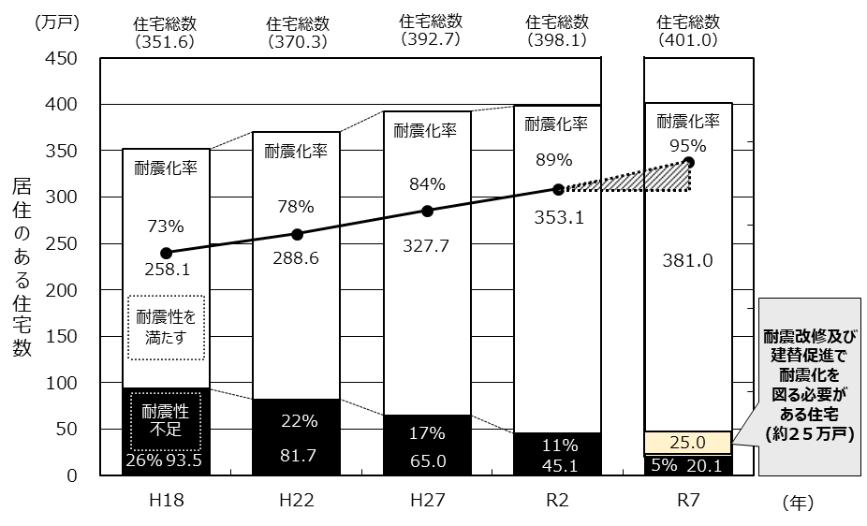図表-11　住宅の耐震化率の達成状況

出典：住宅・土地統計調査(総務省)から推計

図表-12 住宅の耐震化状況（供給主体・建て方別）　　[単位：万戸]



出典：住宅・土地統計調査(総務省)から推計

図表-13 令和2年の耐震化率等

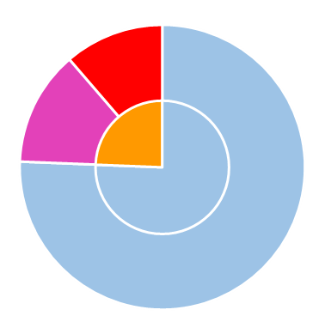

耐震性不足

約45万戸

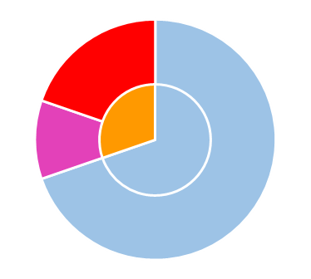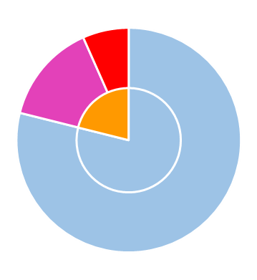

**木造戸建住宅**

**共同住宅等**

約

17

万戸

耐震性あり

約52万戸

約28万戸

約

37

万戸

約15万戸

耐震性あり

約301万戸

S56

以前

S56

以前

S56

以前

S57

以降

S57

以降

S57

以降

約99万戸

約202万戸

総戸数　　　　　約256万戸

　耐震性あり　 約239万戸

　耐震性なし　 約　17万戸

　　　※令和2年の推計値

総戸数　　　　　約142万戸

　耐震性あり　 約114万戸

　耐震性なし　 約　28万戸

　　　※令和2年の推計値

総戸数　　　　　約398万戸

　耐震性あり　　約353万戸

　耐震性なし　　約　45万戸

　　　※令和2年の推計値

**耐震化率　約80％**

**耐震化率　約94％**

**耐震化率　約89％**

出典：住宅・土地統計調査(総務省)から推計

木造戸建住宅の耐震化率は、平成27年は約71％でしたが、令和2年には約80％と大幅に上昇しています。木造戸建住宅の耐震化率が上昇したのは、旧耐震基準で建設された住宅の減少が大きな要因です。

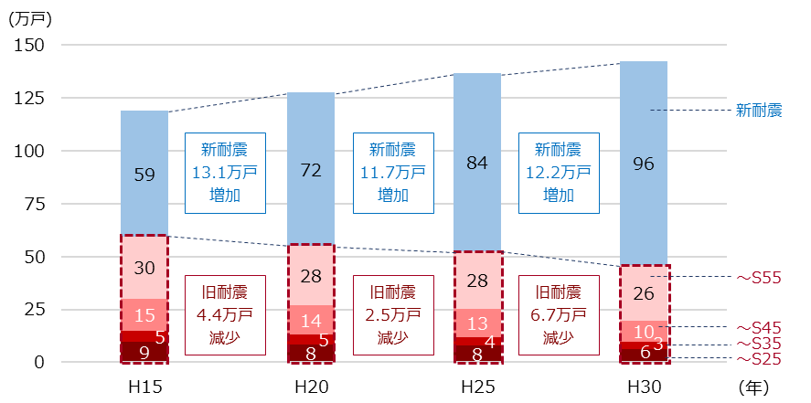図表-14 建設時期別木造戸建住宅戸数の推移

出典：住宅・土地統計調査(総務省)

**■ 築年数別 住宅ストックの状況**

築60年以上の住宅が、平成20年時点の約12.5万戸から、平成30年時点では約13.9万戸になり、築年数の古い住宅が増加しています。また、旧耐震基準で建設された住宅については約40年以上が経過していることになります。

図表-15 住宅の建設時期別戸数

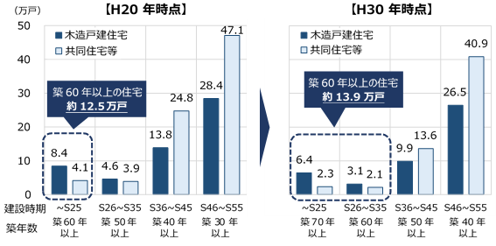

出典：住宅・土地統計調査(総務省)

■ **木造住宅の補助実績**

府は、木造住宅の所有者に補助を行う市町村に対し補助を行っています。耐震診断、設計、耐震改修の補助の実績については、制度創設後一定期間増加し、その後は横ばいで推移していました。診断については平成29年度に件数が大きく減少したものの、平成30年度は大阪府北部を震源とする地震の影響を受け耐震化の機運が高まり、これまでにない多数の件数となりました。しかしながら、令和元年度には再び平成29年度と同水準まで減少しています。

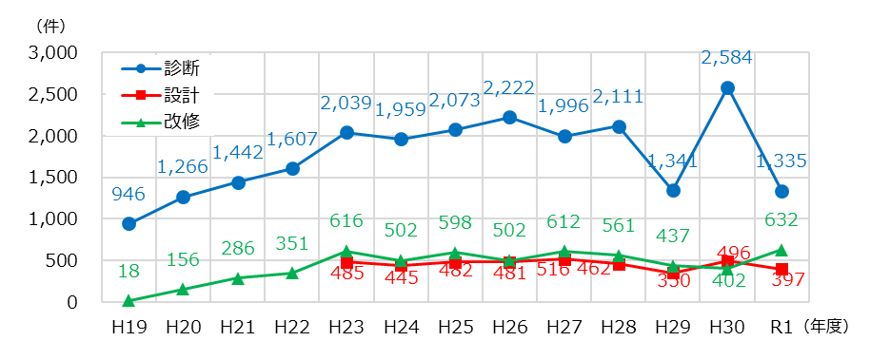

図表-16 木造住宅の補助実績

**■　分譲マンションの補助実績**

分譲マンションについても平成30年度より所有者に補助を行う市町に対して補助を行っています。旧耐震基準で建設された分譲マンションが存在している32市町のうち、耐震診断の補助制度は28市町にありますが、設計は5市町、改修補助は6市と、制度を創設している市町が少なくなっています。そのため、補助実績は平成30年からの2年間で耐震診断50件、設計は5件、改修は0件にとどまっています。

また、広域緊急交通路沿道の耐震診断義務付け対象となる分譲マンションでは、府が直接に広域緊急交通路沿道建築物耐震化促進事業により補助を行っており、これまで2件の改修補助実績があります。

### ２．課題

住宅の耐震化について、住宅全般と、木造住宅、分譲マンションの課題は次のとおりです。

#### 住宅全般

住宅の耐震化率を引き上げる大きな要因は建替えですが、建替えは社会経済情勢の変化に大きく影響されます。耐震化を進める法的な強制力が無いこともあり、計画的に進めていくことは容易ではありません。また、築年数の古い住宅が増えており、築年数も意識した取組みが必要となります。

さらに、旧耐震基準で建設された木造住宅や分譲マンションの所有者の高齢化が進むことで、耐震化の意欲がますます低下してしまうことが懸念されます。

#### 木造住宅

木造住宅の耐震化を促進するために、①確実な普及啓発、②耐震化の支援、③モデル地区による耐震化の取組みを行ってきました。それぞれの取組みの課題は次のとおりです。

##### 確実な普及啓発

イベントの実施や広報誌による広い情報発信などによる所有者への働きかけは、耐震化につながっています。特に、ダイレクトメール送付や個別訪問等の所有者への直接的な働きかけは耐震診断実施に高い効果がありました。一方で、これまで実施してきた様々な啓発活動の中には、府民の認知度が低い取組みもあり、より確実に周知を行う必要があります。しかしながら、啓発活動の拡充については、労力不足が課題となる市町村が多くなっています。

また、耐震診断の補助実績の推移から、大阪府北部を震源とする地震の発生による耐震化の機運の高まりは継続されていないと考えられますので、所有者の耐震化の意欲を高めるための啓発が必要となります。

##### 耐震化の支援

補助制度が耐震診断の実施につながり、耐震化のきっかけになることが多くなっています。しかしながら、耐震診断を実施しても、改修工事までは実施しない所有者も多いため、耐震診断後、改修を検討中の所有者に対して、改修工事の実施を促す取組みが必要となります。また、所有者の費用負担に対する課題意識が高くなっているため、併せて課題意識を軽減できる取組みの検討が必要となります。

耐震改修後の上部構造評点が0.7以上1.0未満となる改修等に対する補助を実施している市町村では、補助実績が増えています。しかしながら、所有者が改修後の性能を正しく理解していない可能性があるため、正しい知識の周知が必要となります。

住替えや建替え、除却など、ライフサイクルや住環境の変化を意識した様々な機会を捉え、所有者へ働きかけを行うためには、他施策、関係団体との連携の強化が必要となります。また、リフォームと合わせた耐震化について、リフォーム事業者の技術的支援の取組みなどにより、さらに促進する必要があります。

##### モデル地区による耐震化

戸建住宅地、密集市街地の地区を選んでワークショップなどを行う「モデル地区」については、地区の特性により効果が異なります。特に密集市街地については、防災意識の向上には効果があるものの、耐震診断実施には結びついていませんでした。また、ワークショップの開催などによる労力面での課題もあることから、地区の選定や実施方法については再検討や、個別訪問等による直接的な働きかけへシフトするなどの検討が必要です。

#### 分譲マンション

分譲マンションの耐震化を推進するために、所有者・管理組合に対し①確実な普及啓発、②耐震化の支援、③各種認定制度による耐震化促進の取組みを行ってきました。それぞれの取組みの課題は次のとおりです。

##### 確実な普及啓発

パンフレットを作成し、ダイレクトメールを送付するなどの働きかけは行っていますが、所有者の意識は依然として低く、効果的な働きかけが必要です。

##### 耐震化の支援

府では平成30年度より所有者に補助を行う市町に対する補助制度を創設していますが、耐震改修までの補助制度を創設している市町が少なく、利用実績も少ない状況です。市町へ制度創設を働きかけるとともに、所有者への耐震化の働きかけが必要です。

また、所有者の高齢化、合意形成、費用負担、大規模修繕等、分譲マンション特有の課題も多く、耐震化の促進には総合的な対応が必要です。そういった支援のために設けられた、適正管理等の幅広い相談に応じるアドバイザー派遣制度や、分譲マンション耐震化サポート事業者の情報提供制度がありますが、活用が進んでいないため、さらなる周知が必要となります。

##### 各種認定による耐震化促進

各種法律に基づく認定制度の活用実績がなく、制度のさらなる周知が必要となります。

## Ⅲ-2　多数の者が利用する建築物（大規模建築物含む）

### １．現状

多数の者が利用する建築物とは、耐震改修促進法第１４条第１号に定められている学校・病院・ホテル・事務所その他多数の人々が利用する用途で、一定規模以上のものをいいます。

多数の者が利用する建築物のうち、民間建築物の令和２年時点の耐震化率は約94％です。

機能別でみれば学校、病院等の「避難に配慮を要する者が利用する建築物等」の耐震化率が低くなっています。また、「特定多数の者が利用する建築物」については、共同住宅の新築により耐震性のあるものが増加しており、耐震化率が高くなっています。

図表-17 多数の者が利用する建築物（民間）の耐震化の状況　　（令和２年時点）

|  |  |  |  |  |
| --- | --- | --- | --- | --- |
| **建築物の機能** | **棟数** | **耐震性あり** | **耐震性不足** | **耐震化率** |
| 避難に配慮を要する者が  利用する建築物等  （学校、病院、診療所、幼稚園、  保育所、老人ホーム、ホテル等） | 6,057 | 5,４３７ | 620 | **89.7％** |
| 不特定多数の者が利用する  建築物  （物販店舗、飲食店、映画館等） | 4,847 | 4,429 | 418 | **91.3％** |
| 特定多数の者が利用する建築物  （共同住宅、事務所、工場等） | 32,335 | 30,618 | 1,717 | **94.6％** |
| その他（複合建築物等） | 3,830 | 3,753 | 77 | **97.9％** |
| 合計 | 47,069 | 44,237 | 2,832 | **93.9％** |

※ 昭和56年以前の建築物における耐震性の有無については所管行政庁の資料を参考に推計

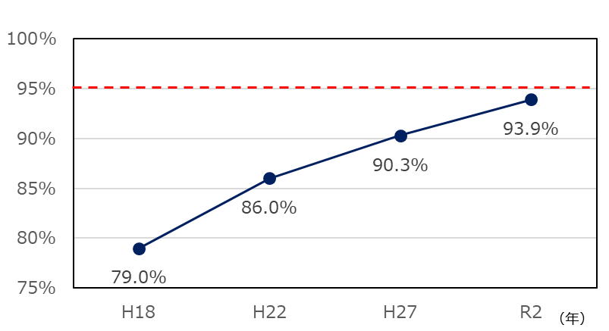図表-18 多数の者が利用する建築物（民間）の耐震化率の推移

#### 多数の者が利用する建築物のうち、大規模建築物

平成２５年１１月の耐震改修促進法の改正により、同法附則第３条において、現行の建築基準法の耐震関係規定に適合しない建築物（＝既存耐震不適格建築物）で、病院、店舗、旅館等の不特定多数の者が利用する建築物及び学校、老人ホーム等の避難に配慮を要する者が利用する建築物等で大規模なものについては、平成２７年１２月３１日までに耐震診断を行い、その結果を所管行政庁に報告することが義務付けられました。

また、平成３１年１月に同法に基づく国の基本方針が改正され、耐震診断義務付け対象となる建築物の耐震化の目標について、令和７年を目途に耐震性が不足するものをおおむね解消することとされました。

図表-19 大規模建築物の要件（昭和５６年５月３１日以前に新築工事に着工したものに限る。）

|  |  |
| --- | --- |
| **用 途** | **規模** |
| 小学校、中学校、中等教育学校の前期課程若しくは特別支援学校 | 階数２以上かつ3,000㎡以上 |
| 体育館（一般公共の用に供されるもの） | 階数１以上かつ5,000㎡以上 |
| ボーリング場、スケート場、水泳場その他これらに類する運動施設 | 階数３以上かつ5,000㎡以上 |
| 病院、診療所 |
| 劇場、観覧場、映画館、演芸場 |
| 集会場、公会堂 |
| 展示場 |
| 百貨店、マーケットその他の物品販売業を営む店舗 |
| ホテル、旅館 |
| 老人ホーム、老人短期入所施設、福祉ホームその他これらに類するもの | 階数２以上かつ5,000㎡以上 |
| 老人福祉センター、児童厚生施設、身体障害者福祉センター  その他これらに類するもの |
| 幼稚園、保育所 | 階数２以上かつ1,500㎡以上 |
| 博物館、美術館、図書館 | 階数３以上かつ5,000㎡以上 |
| 遊技場 |
| 公衆浴場 |
| 飲食店、キャバレー、料理店、ナイトクラブ、ダンスホール  その他これらに類するもの |
| 理髪店、質屋、貸衣装屋、銀行  その他これらに類するサービス業を営む店舗 |
| 車両の停車場又は船舶若しくは航空機の発着場を構成する建築物で  旅客の乗降又は待合の用に供するもの |
| 自動車車庫その他の自動車又は自転車の停留又は駐車のための施設 |
| 保健所、税務署その他これらに類する公益上必要な建築物 |
| 一定量以上の危険物の貯蔵場又は処理場の用途に供する建築物 | 5,000㎡以上、かつ、敷地境界線  から一定距離以内に存する建築物 |

**■耐震診断結果**

府内における大規模建築物の耐震診断の結果については、平成２９年３月２９日に公表しました。平成２年４月時点の民間の大規模建築物は２１１棟で、耐震性ありが120棟、耐震性不足が84棟、未報告が7棟となっています。

耐震診断義務付け対象となる建築物の総数に占める耐震性のある建築物の割合（進捗率）は87.2％となっています。

図表-20 大規模建築物の耐震診断結果の状況

（下表は　平成29年3月29日時点※　▶　令和2年4月1日時点の棟数）

|  |  |  |  |  |
| --- | --- | --- | --- | --- |
|  | **耐震性あり** | **耐震性不足** | **未報告** | **合計** |
| 公共建築物 | 594 ▶ 595 | 17 ▶ 14 | 0 | 611 ▶ 609 |
| 民間建築物 | 111 ▶ 120 | 111 ▶ 84 | 11 ▶ 7 | 233 ▶ 211 |
| 計 | 705 ▶ 715 | 128 ▶ 98 | 11 ▶ 7 | 844 ▶ 820 |

出典：所管行政庁の公表データを集計

図表-21大規模建築物（民間）の用途別の耐震診断結果の状況

（下表は　平成29年3月29日時点※　▶　令和2年4月1日時点の棟数）

|  |  |  |  |  |
| --- | --- | --- | --- | --- |
| **建築物の用途** | **棟数** |  |  |  |
| **耐震性あり** | **耐震性なし** | **未診断・不明** |
| 小中学校等 | 14 | 11　▶　13 | **3　▶　1** | ― |
| 保育所 | 1 | 1 | **0** | ― |
| 幼稚園 | 22　▶　19 | 18　▶　17 | **４　▶　2** | ― |
| 病院 | 39　▶　34 | 8　▶　9 | **25　▶　22** | 6　▶　3 |
| 老人福祉センター等 | 1 | 0 | **1** | ― |
| ホテル・旅館 | 24　▶　23 | 16　▶　19 | **7　▶　3** | 1 |
| 飲食店等 | 9 | 3　▶　5 | **6　▶　4** | ― |
| 物販店舗 | 75　▶　64 | 39　▶　39 | **33　▶　23** | 3　▶　2 |
| 劇場、映画館等 | 4 | 4 | **0** | ― |
| サービス業店舗 | 3 | 2 | **1** | ― |
| ボーリング場等の運動施設 | 4 | 0　▶　1 | **4　▶　3** | ― |
| 公衆浴場 | 1 | 0 | **1** | ― |
| 集会場、公会堂 | 7 | 2 | **5** | ― |
| 体育館（一般公共） | 1 | 1 | **0** | ― |
| 遊技場 | 3 | 0 | **2** | 1 |
| 自動車車庫等 | 10　▶　8 | 6 | **4　▶　2** | ― |
| 一定量以上の危険物貯蔵場等 | 15 | 0　▶　1 | **15　▶　14** | ― |
| 総計 | 233　▶　211 | 111　▶　120 | **111　▶　84** | 11　▶　7 |

※耐震診断結果の当初公表時点　　　　　　 出典：所管行政庁の公表データを集計

### ２．課題

多数の者が利用する建築物の耐震化を推進するために、所有者に対して①確実な普及啓発、②耐震化の支援、③各種認定制度による耐震化促進の取組みを行ってきました。それぞれの取組みの課題は次のとおりです。

##### 確実な普及啓発

関係部局と連携したセミナーや説明会では、所有者からの相談もあり、効果が一定見込まれているため、対象や内容を広げていく必要があります。

##### 耐震化の支援

学校、老人ホーム、病院等、避難に配慮を要する用途の建築物を対象に耐震診断の補助制度（所有者に補助する市町村への補助）を設けていますが、平成28年から令和元年の4年間の補助実績は３件と増えておらず、所有者への働きかけが必要です。

##### 各種認定による耐震化促進

認定制度の実績は４年間で法22条の安全性の認定が16件あります。多数の者が利用する建築物の棟数からするとまだまだ少なく、制度の周知徹底とともに、インセンティブとなるような運用の検討が必要となります。

#### 多数の者が利用する建築物のうち、大規模建築物

大規模建築物の耐震化の支援については、公共性の高い建築物や災害時に避難所等として利用することが可能なホテル・旅館等を対象とした補助制度（所有者に補助する市町村への補助）を設け、段階的な改修を認めるなど、柔軟な対応を行っています。しかしながら、実績は設計6件、改修4件と増えておらず、所管行政庁と連携し、より一層の所有者への働きかけが必要です。

用途によって進捗にばらつきがあり、物販店舗、病院、一定量の危険物貯蔵場等で耐震性が不足するものがまだ多く残っていることから、個別の対応が必要となります。特に病院は、災害時に重要な役割を果たす施設でもあるため、早急に耐震化を進めていく必要があります。また、一定量以上の危険物貯蔵場についても、被害拡大のおそれがあるため、早急に耐震化を進めていく必要があります。

民間の所有者には、耐震化の意向を示していない方もおり、意向があっても、資金確保やほかの権利者の理解が得られない、営業や操業の制約から建築物の使用が大きく制限されるなどの課題から、計画的に耐震化が進められない場合があり、様々な支援を行っていくことが必要です。

## Ⅲ-3　広域緊急交通路沿道建築物（建物及びブロック塀等）

### １．現状

平成25年11月の耐震改修促進法の改正により、地方公共団体は、緊急輸送道路等の避難路に敷地が接する建築物で、地震によって倒壊した場合に通行を妨げ、相当多数の者の円滑な避難を困難とするおそれのあるものについて、耐震診断を行い、その結果を所管行政庁に報告することを義務付けできることとなりました。

さらに、平成31年1月に同法に基づく国の基本方針が改正され、耐震診断義務付け対象となる建築物の耐震化の目標について、令和7年を目途に耐震性が不足するものをおおむね解消することとされています。

また、大阪府北部を震源とする地震の被害等を踏まえ、平成31年１月に同法政省令が改正され、ブロック塀等（補強コンクリートブロック造又は組積造の塀。以下同じ。）が倒壊した場合に通行障害が生じることを防ぐため、建物に附属する一定の高さ・長さを有するブロック塀等が耐震診断の義務付け対象に追加されました。

さらに、平成31年１月「大阪府南海トラフ地震対応強化策検討委員会」から広域連携による帰宅困難者対策が必要と提言されました。

**■耐震診断義務付け対象路線の指定**

大阪府地域防災計画において定める、災害発生時に救助・救急、医療、消火、緊急物資の供給を迅速かつ的確に実施するための道路である広域緊急交通路（約1,200km・資料編参照）のうち、災害時における機能確保のため、優先して耐震化に取り組む路線として、以下の考え方により、耐震診断義務付け対象路線（約260km）を指定しています（平成25年11月25日）。

・府内各地へ通じるメインルートとなる中央環状線

・中央環状線から府域外へ放射状に延びる路線（府域外からの緊急物資、救助隊の受入れを考慮）

・中央環状線の内側については、広域防災拠点や広域応援部隊の活動拠点となる後方支援活動拠点に近接する路線

さらに、帰宅困難者対策として徒歩帰宅の機能を確保するため、帰宅方面や主要な鉄道折り返し駅を踏まえ、特に代替えが難しい中央環状線から放射状に延びる路線（約35ｋｍ）を追加指定しました（令和２年３月25日）。

図表-22 耐震診断義務付け対象路線一覧

平成25年11月25日指定

|  |  |  |  |  |  |
| --- | --- | --- | --- | --- | --- |
| 路線名称 | | 区　　　間 | 路線名称 | | 区間 |
| ① | 国道1号 | 京都府境～中振 | ⑪ | 国道310号 | 堺区安井町～北丸保園付近 |
| ② | 国道2号 | 兵庫県境～梅田新道 | ⑫ | 国道423号 | 京都府境～（箕面有料道路）  ～梅新南 |
| ③ | 国道25号 | 梅田新道～久太郎町3、四天王寺前・四天王寺南～奈良県境 | ⑬ | 大阪高槻京都線  （府道14号） | 畑田～下穂積1丁目 |
| ④ | 国道26号 | 堺区安井町～和歌山県境 | ⑭ | 大阪池田線（府道10号） | 豊島南1丁目・豊島南1丁目東  ～（大阪中央環状線） |
| ⑤ | 国道43号 | 兵庫県境～梅香 | ⑮ | 京都守口線（府道13号） | 石津元町～大日 |
| ⑥ | 国道163号 | 奈良県境～松生町 | ⑯ | 大阪生駒線（府道8号） | 奈良県境～  （阪奈道路東行含む）～安田東 |
| ⑦ | 国道170号 | 中振～石津元町 | ⑰ | 大阪市道築港深江線  （中央大通） | 船場中央3・久太郎町3～深江橋 |
| ⑧ | 国道171号 | 京都府境～畑田 | ⑱ | 大阪中央環状線（府道2号） | 兵庫県境～美原ロータリー南  ～北丸保園付近 |
| ⑨ | 国道176号 | 兵庫県境～蛍池東4丁目南、兵庫県境～豊島南1丁目・豊島南1丁目東 | ⑲ | 大阪和泉泉南線  （府道30号） | 谷町4～一条通 |
| ⑩ | 国道308号 | 深江橋～東荒本北・東荒本南 | ⑳ | 大阪市道福島桜島線  （北港通） | 野田阪神前～梅香 |

令和2年3月25日指定

|  |  |  |  |  |  |
| --- | --- | --- | --- | --- | --- |
| 路線名称 | | 区　　　間 | 路線名称 | | 区間 |
| ⑩ | 国道308号 | 東荒本北・東荒本南～被服団地前  （東大阪市指定：上記全区間） | ㉑ | 国道309号 | 丹南～板持南  （堺市指定：上記区間のうち堺市域） |
| ⑪ | 国道310号 | 北丸保園付近～七ツ辻  （堺市指定：上記区間のうち堺市域） | ㉒ | 国道371号 | 七ツ辻～石仏 |

**■ 耐震診断結果の報告期限**

平成25年11月25日に指定した路線

○同法施行令第4条第1号で定める建築物（建物）:平成28年12月31日

○同法施行令第4条第２号で定める建築物(ブロック塀等)：令和4年9月30日

令和２年３月25日に指定した路線

○同法施行令第4条第1号で定める建築物（建物）：令和4年9月30日

ただし、堺市及び東大阪市が既に路線指定し義務付けているものを除く

○同法施行令第4条第２号で定める建築物(ブロック塀等)：令和4年9月30日

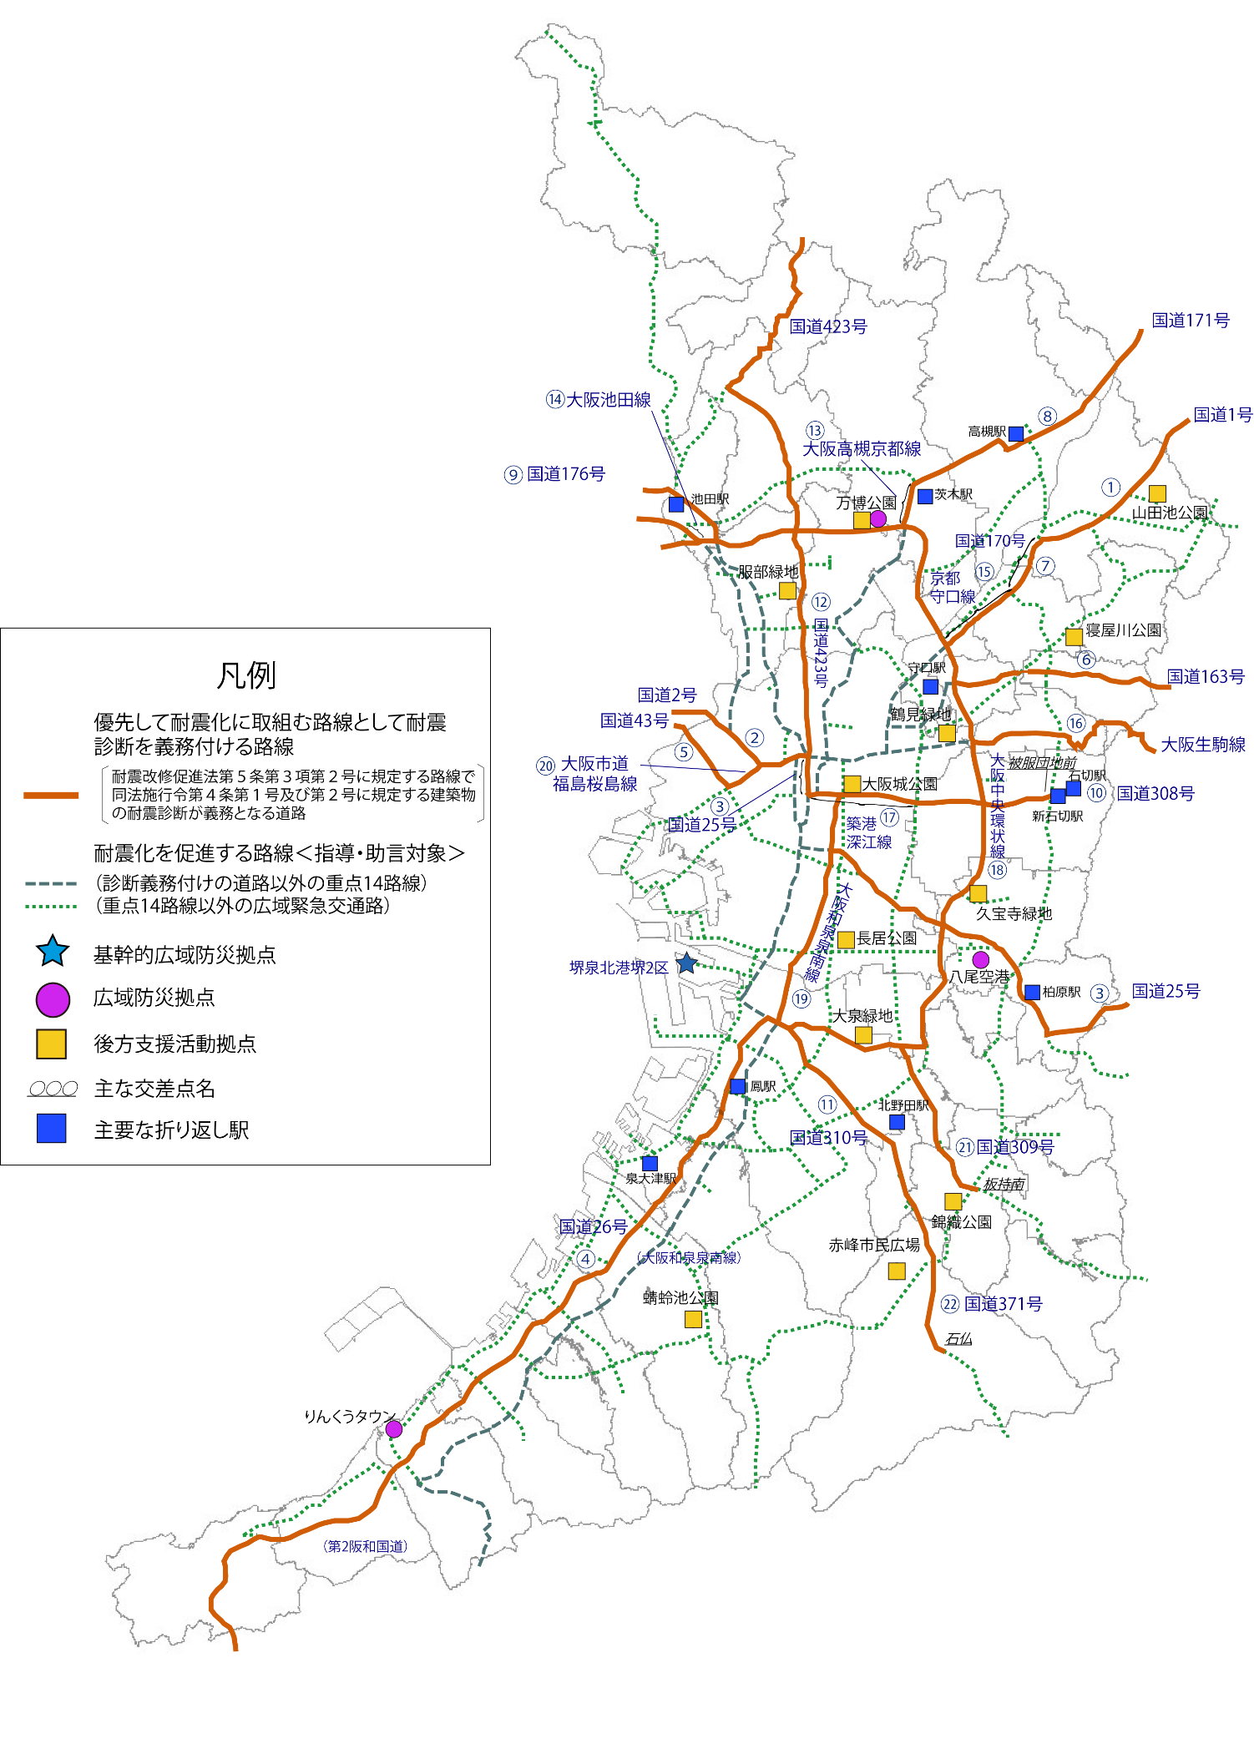図表-23 耐震診断義務付け対象路線図

**■　対象建築物**

耐震診断義務付け対象路線の沿道にある昭和56年5月31日以前に着工した建築物で、耐震改修促進法施行令第4条第1号及び第2号で定める倒壊時に道路の通行を妨げ、多数の者の円滑な避難を困難にする可能性があるもの（以下「広域緊急交通路沿道建築物」という。）が対象となります（下図参照）。

図表-24　対象となる建物（同法施行令第4条第1号）

道路幅員が12ｍを超える場合 　　　　　　　道路幅員が12ｍ以下の場合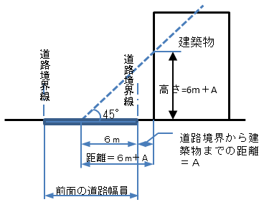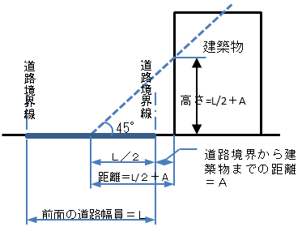

建物

建物

図表-25　対象となるブロック塀等（同法施行令第4条第２号）

建物に附属するブロック塀等のうち、以下の２つを満たすもの

〇 高さ：(２＋A) / 2.5　ｍ 超

（Aは道路境界から塀までの距離）

〇 長さ：8m 超

参考

耐震改修促進法施行令に定められている要件

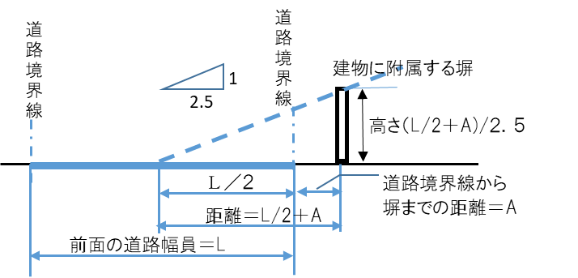

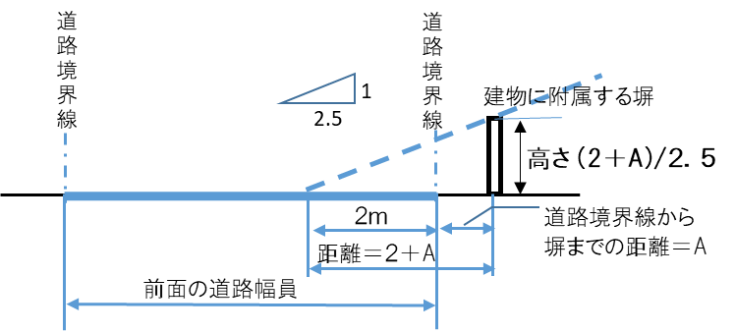

高さについては0.8ｍ以上、長さについては８ｍ以上25m未満の範囲において知事が規則で定めることができる

**■　耐震診断の結果**

報告期限が平成28年12月31日であったものの耐震診断の結果について、大阪市を除いた区域は平成30年3月28日に、大阪市域は平成31年3月29日に公表しました。令和2年3月時点の広域緊急交通路沿道建築物（建物）は299棟で、耐震性ありが85棟、耐震性不足が200棟、未報告が14棟となっています。耐震性のある建物85棟のうち、43棟は耐震改修を実施したことにより耐震性が確保されたものです。

耐震診断義務付け対象となる建物の総数に占める、耐震性のある建物の割合（進捗率）は28.4%になっています。耐震性が不足するものがまだまだ多く、「令和7年までに耐震性が不足するものをおおむね解消」という目標の達成が厳しい状況にあります。

図表-26建物の耐震診断結果の状況（報告期限が平成28年12月31日のもの）

（令和2年3月時点）

単位：棟

|  |  |  |  |
| --- | --- | --- | --- |
| **耐震性あり** | **耐震性不足** | **未報告** | **合計** |
| 85 | 200 | 14 | 299 |

出典：所管行政庁の公表データを集計

**■　用途・路線別の現況**

耐震性が不足する建物の用途別では、分譲マンションが３割弱、賃貸マンションと複合施設（事務所・店舗）がそれぞれ2割強となっています。また、延床面積が5,000㎡を超えるものについては、分譲マンションが約５割を占めています。

路線別では、国道423号、大阪和泉泉南線、国道２５号、国道176号で耐震性が不足する建物が多くなっています。

図表-27 用途別・規模（延べ床面積）別 耐震性不足棟数

|  |  |  |  |  |  |
| --- | --- | --- | --- | --- | --- |
|  | ～5,000㎡ | ～10,000㎡ | ～15,000㎡ | 15,000㎡～ | 計 |
| 分譲マンション | 21 | 20 | 8 | 5 | 54 |
| 賃貸マンション | 36 | 8 | 3 | ー | 47 |
| 複合施設  (事務所・店舗) | 32 | 7 | 2 | 5 | 46 |
| 事務所 | 23 | 4 | ー | ー | 27 |
| 店舗 | 9 | 2 | 1 | ー | 12 |
| 工場等 | 4 | ー | ー | ー | 4 |
| その他 | 7 | 3 | ー | ー | 10 |
| 計 | 132 | 44 | 14 | 10 | 200 |

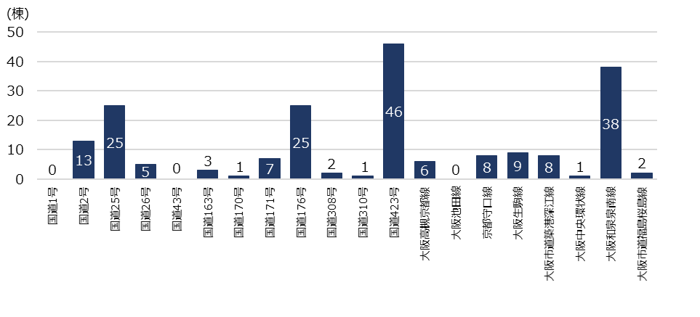図表-28 路線別 耐震性不足棟数

### 

### ２．課題

広域緊急交通路沿道建築物（建物及びブロック塀等）の耐震化を推進するために、①確実な普及啓発、②耐震化の支援、③各種認定制度による耐震化促進の取組みを行ってきました。

建物については、耐震性が不足するものが未報告も含め214棟あります。耐震改修を働きかけていますが、建物用途や所有者が多様でそれぞれ異なる課題を抱えているため、法的な強制力もなく、耐震化の推進は容易ではありません。また、延べ床面積が5,000㎡を超えるものには、分譲マンションが多くあり、分譲マンションの耐震化施策と合わせて対応することが必要です。

##### 確実な普及啓発

建築物の全所有者に個別訪問など状況確認を随時行い、進捗状況を一定把握しています。今後も、進捗状況の把握に努める必要があります。

##### 耐震化の支援

耐震診断の結果を公表してから改修等の補助実績が増えていますが、所有者の費用面での課題は大きく、制度改善など負担軽減の支援策を引き続き検討していく必要があります。

耐震コーディネーター派遣制度は創設したばかりですが、派遣依頼もすでにあり、効果が見込まれます。

耐震性が不足する建物について、用途や路線によって耐震化の状況が異なっていますが、広域緊急交通路の機能を確保するためには、早急に耐震化を進める必要があります。

##### 各種認定による耐震化促進

認定制度による認定の実績が少なく、制度の周知徹底とともに、インセンティブとなるような運用の検討が必要です。

ブロック塀等については、耐震診断を義務付けたばかりであり、制度についての周知がまだまだ必要です。また義務付け対象とならない規模のブロック塀等についても通行障害を生じるおそれがあり、確認が必要となります。

## Ⅲ-4　府有建築物

府有建築物の全体の耐震化率は、令和元年度末時点で94.4％でした。このうち、府立学校は平成27年度末、災害時に重要な機能を果たす建築物は平成30年11月に耐震化が完了しています。

図表-29 府有建築物の耐震化率の推移

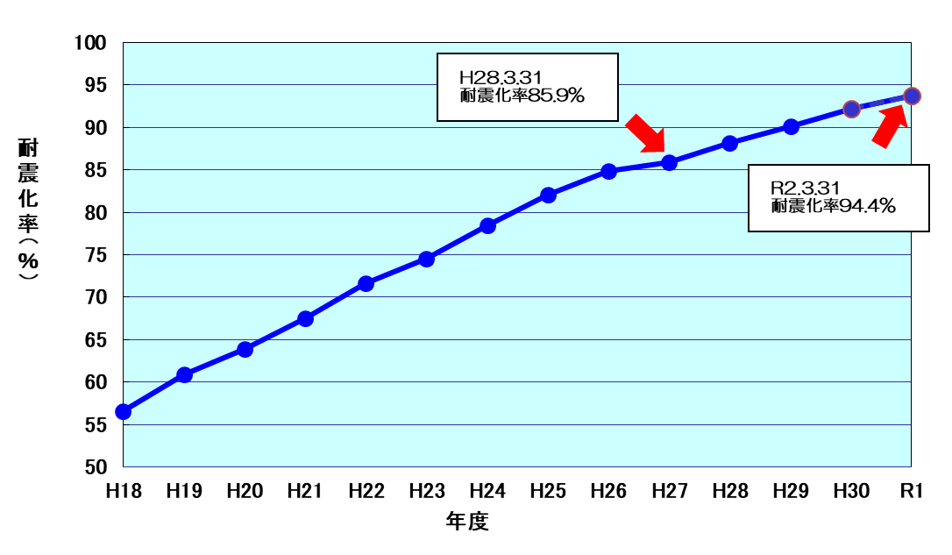

図表-30 府有建築物の耐震化率の目標と推移　　　　　　　　　　　(令和２年３月時点)

|  |  |  |  |  |  |
| --- | --- | --- | --- | --- | --- |
| **目標** | | **（H27）90％** | | **（R2）95％** | |
| **状況** | | **H19** | **H27** | **R1** | **耐震性不⾜棟数/全棟数** |
| 府有建築物全体 | | 56.6％ | 84.9% | 94.4% | 270/4,831 |
|  | 災害時重要な機能を果たす建築物※  (本庁舎、警察施設等) | 60.3％ | 95.8％ | 100％ | 0/ 369 |
| 府立学校  （避難所を除く） | 39.6％ | 99.1％ | 100％ | 0/1,221 |
| 府営住宅※※ | 60.7％ | 79.5％ | 91.6％ | 257/3,059 |
| その他の一般建築物  （府税事務所等） | 56.1％ | 81.6％ | 92.9% | 13/ 182 |

※ については平成30年度に目標100％

※※　戸単位では令和2年3月時点で93.8％

# Ⅳ．基本方針

○　地震の切迫性など、厳しい状況のもと、危機感を強く持ち、効率的・効果的な施策展開により耐震化のスピードアップを図ります。

○　リフォーム、住替え、マンションなど、他施策、関係団体等と連携し、多様なアプローチにより、府民の耐震化意欲を喚起するための取組みを行います。

### １．取組みの視点

取組みにあたっては、最終的に府民が耐震性のある住宅に住み、耐震性のある建築物を利用できるようになるという観点から、耐震改修だけでなく、建替え、除却、住替え・移転等の様々な施策において、部局を超え総合的な取組みを推進します。

そして、所有者が抱える課題を解決し耐震化を実現できるよう、府が積極的、主体的に取組みを進めていきます。

具体的な取組みについては、「社会的気運の醸成」「耐震化のきっかけづくり・具体化」「負担軽減の支援」の3つの支援策の方向性を軸とし、所有者の意識の変化を踏まえた切れ目のない支援策を戦略的に実施し、耐震化を実現していきます。

図表-33 耐震化の「支援策の方向性」

**「支援策の*方向性」・・・・３つの方向性で取組みを構成***

**社会的機運の醸成**

府民・地域・所有者などの

認識を広げる

**耐震化の**

**きっかけづくり・具体化**

負担軽減のために可能な限りの

支援を行い、耐震化の実現を図る

**負担軽減の支援**

所有者の検討のきっかけづくりと

事業の具体化を図る

**「社会的機運の醸成」**

所有者だけではなく府民みんなが住宅・建築物の耐震化は喫緊の課題であるとの認識を持つように、地震の危険性や切迫性に関する適切な情報発信を行います。

**「耐震化のきっかけづくり・具体化」**

　所有者が耐震化に取り組めるよう、様々な機会を捉えて耐震化の必要性や各種支援制度の周知を図るとともに、個別訪問などによる直接的な働きかけを強化します。

**「負担軽減の支援」**

耐震に関する補助制度だけではなく、所有者が必要とする補助、融資、税の制度等、幅広い情報を一括して周知するなど、所有者の負担軽減につながる支援を行います。

さらに、耐震化の促進に直結するような新たな税制改正、国庫補助の拡充や新たな補助制度の創設などを国に対し、提案・要望していきます。

また、耐震化の実現に向けて、様々な課題に柔軟に対応できるよう、他自治体の事例等も含め、インセンティブとなる施策の調査研究を行っていきます。

### ２．目標の定め方

前計画の「大阪府住宅・建築物耐震10ヵ年戦略プラン」では、耐震化率の向上を目標に定め、様々な施策を展開しました。この耐震化率は、新築や建替え、耐震改修、除却等、様々な要因から上昇する数値であり、社会経済情勢の変化などに大きく影響を受けることから、耐震化率だけで耐震化施策を評価することには限界があります。

しかしながら、府民の安全・安心な生活の基盤となる住宅・建築物の耐震化を府民一丸となって進めていくためには、府民みんなでめざすべき目標として共通目標を掲げることが大切になります。

一方、行政の取組みとしては、耐震性が不足する危険な住宅を減らすための目標など、共通目標とは別に、個別に進行管理・評価できるような具体的な目標を設定することも、着実な耐震化の促進のために必要です。

従って、本計画では、府民みんなでめざす共通の大きな目標と、耐震性が不足する住宅・建築物を減らすための具体的な目標の２段階の目標を掲げ、耐震化促進のための取組みを進めます。

### ３．役割分担

住宅・建築物の所有者は、耐震化を自らの問題として捉え、自主的に取り組むことが大切です。このため、耐震診断及び耐震改修、建替え、除却等の耐震化は、原則として所有者が自らの責任で行うものとします。

行政（府・市町村）は、住宅・建築物が連担して都市を構成する社会資本であり、耐震性の向上により災害に強いまちを形成し、人的・経済的被害を軽減することが可能となることを踏まえ、所有者が行う耐震診断及び耐震改修、建替え、除却等、耐震化の取組みをできる限り支援します。特に府においては、必要に応じて取組みの支援について評価検証を行うとともに、他自治体の先進事例等を参考に改善の検討、実施に向けた体制づくり等の調整を行います。

また、行政は、所有する建築物（府・市町村有建築物）について、耐震化を先導する役目があることから、自らが掲げる耐震化の方針等に基づき、着実に取組みを進めていきます。

関係団体や企業、NPO法人等の住宅・建築物に関わる全ての事業者は、市場において適切に住宅・建築物の耐震化（耐震改修・建替え・除却・住替え）が図られるよう、社会的責務を有することを認識し、建物所有者等から信頼される取組みを実施するものとします。

### ４．施策の進捗管理

地震の切迫性が高まる中、人的・経済的被害の軽減のために早期に耐震化を促進する必要があります。そのため、個別の施策の進捗状況を適宜把握し、優先度を考慮しながら効率的・効果的に施策を展開していきます。

# Ⅴ．目標

住宅及び多数の者が利用する建築物の耐震化率（府民みんなでめざそう値）と具体的な目標の２段階の目標は、以下の設定とします。

## Ⅴ-１　目標１　府民みんなでめざそう値（耐震化率）

府民みんなでめざそう値とは、府民の安全・安心な生活の基盤となる住宅・建築物の耐震化を府民一丸となって進めていくため、新築や建替え、耐震改修、除却等、様々な手法により、府民みんなでめざすべき目標として掲げるものです。耐震化は容易ではありませんが、南海トラフ巨大地震の発生確率が引き上げられた切迫した状況を踏まえ、高い目標を設定することとしています。

**① 住宅：令和7年までに　95%**

**② 多数の者が利用する建築物:**

多数の者が利用する建築物については、各所管省庁や部局等において、用途ごとに目標の設定や現状値の公表が進んできている状況であり、それらの目標や現状値を把握し発信していきます。

**②－１ 大規模建築物：**

**令和7年を目途に耐震性の不足するものをおおむね解消**

**③ 広域緊急交通路沿道建築物（建物及びブロック塀等）：**

**令和7年を目途に耐震性の不足するものをおおむね解消**

※　大規模建築物、広域緊急交通路沿道建築物については、耐震診断を義務付け、すでに診断結果を公表していることから、義務付け対象となる建築物に占める耐震性のある建築物の割合（進捗率）で進捗を確認します。

## Ⅴ-２　目標２　具体的な目標

### 目標２－１　民間住宅・建築物の具体的な目標

着実に危険な住宅・建築物を減らすため、耐震化率(府民みんなでめざそう値)の目標とは別に、個別に進行管理・評価できるような具体的な目標として掲げます。

#### １．住宅

#### １－１．木造住宅

・着実に危険な住宅を減らすため、耐震化の遅れている木造住宅約３９万戸（令和2年時点28万戸）、全てを対象に確実な普及啓発を行い、耐震化を促進します。

・建替え・除却・住替え等、様々な施策、関係団体と連携した総合的な取組みを実施し、所有者の耐震化のきっかけを捉えた効果的な働きかけを行います。

#### １－２．分譲マンション

・区分所有者間の合意形成など、多くの課題を有する旧耐震基準で建設された分譲マンション約15万戸、全てを対象に確実な普及啓発を行い、耐震化を促進します。

・事業者・管理会社等との連携や、分譲マンション特有の課題解決へ向けた細かな対応など、多角的・総合的なアプローチによる働きかけを行います。

#### ２．多数の者が利用する建築物

・耐震性が不足する全ての建築物約５千棟（令和2年時点約３千棟）を対象に確実な普及啓発を行います。

・耐震診断が義務となる大規模な建築物を優先して耐震化を促進します。

#### ２－１　大規模建築物

・耐震性が不足する全ての建築物を対象に、所有者が具体的にイメージできる事業化の方法や耐震改修工法を提示するといった効果的な働きかけを行います。

・病院や学校等の特に公共性の高いものや災害時に避難場所として利用することが可能なホテル、旅館等は、優先して耐震化を促進します。特に、耐震性が不足する建築物が多い病院については、重点的に働きかけを行います。

#### ３．広域緊急交通路沿道建築物（建物及びブロック塀等）

・災害時の道路機能を確保するため、耐震性が不足する全ての建物を対象に、所有者が具体的にイメージできる事業化の方法や耐震改修工法を提示するといった効果的な働きかけを行います。また、全てのブロック塀等の所有者に対しても個別訪問などによる働きかけを行います。

・耐震性の特に低い建物と、対象建物の集積状況や災害時における府内各地への物資等の輸送を考慮した特に優先すべき路線の沿道にある建物を優先して耐震化を促進します。

### 目標２－２　公共建築物等の具体的な目標

#### １．府有建築物

・府有建築物の耐震化の方針に基づき、府民の生命、財産を守るこれまでの耐震化の取組みを進めるとともに、経済活動等を守る観点から、特に庁舎等の耐震化にも積極的に取り組んでいきます。

#### ２．大阪府住宅供給公社住宅

・府公社賃貸住宅の耐震化の方針に基づき、公的賃貸住宅の供給主体として、入居者の生命、安全を確保するため、積極的に耐震化に取り組んでいきます。

# Ⅵ．目標達成のための具体的な取組み

## Ⅵ-１　住宅

### １．木造住宅

●　旧耐震基準で建設された住宅は築約40年以上が経過しており、特に適切な管理が行われていない場合などは地震に対してのリスクが年々増加しているおそれがあります。そのため、所有者の危機意識を喚起するなど、より一層強力な取組みを推進します。

●　耐震性が不足する住宅は２８万戸と、依然として膨大な戸数があるため、関係施策や関連団体等と連携し、あらゆる分野からの方策を検討します。また、確実に所有者へアプローチできるよう取組みを進め、その取組みの進捗管理を行い、効果を検証します。

●　税制改正や補助の創設、耐震改修した住宅が高く評価されるような環境整備などを国、関係機関等へ働きかけるとともに、新たな支援策の確立に向けた調査研究を行います。

#### （１） 社会的機運の醸成

##### イベント等の実施

広く府民に周知するための取組みとしてイベント等を実施するにあたっては、講習会など効果的な取組みを優先的に実施します。また、イベントでのアンケート実施などにより、効果検証を行うなど、効率的かつ効果的な啓発方法を検討していきます。その検討結果を踏まえ、必要に応じて関係部局と連携を図りながら、耐震化の促進に努めます。

##### 支援体制づくり

「まちまるごと耐震化支援事業（以下「まちまる支援事業」という。）」の登録事業者やその他関係団体等と連携した取組みなど、市町村の人的支援につながる体制づくりを検討します。

##### 中古住宅市場の活用

中古住宅市場において、耐震改修した住宅が高く評価されるような環境整備について、国へ働きかけていきます。

##### 全ての木造住宅の耐震化等の普及啓発

木造住宅の耐震化や耐震性能の確保は、地震による人的・経済的被害を軽減するため早急に解決すべき課題との認識を広げるため、昭和56年以前に建設された住宅の所有者だけではなく、全ての木造住宅所有者に、経年を意識したメンテナンスを実施し、耐震性能を維持していくことが大切であることを普及啓発し、耐震化の機運を高めます。

また、阪神・淡路大震災では昭和56年以降の木造住宅の一部において倒壊等の被害が発生しています。建築基準法の改正により接合部の仕様や耐力壁の配置に関する規定等が明確化された平成12年以前の木造住宅については、現行の耐震基準に適合していないものもあります。そのため、所有者自らが耐震性を判断できる手法として国が策定した、「新耐震木造住宅検証法」についての普及啓発などに取り組みます。

#### （２） 耐震化のきっかけづくり・具体化

##### ① 個別訪問・ダイレクトメール送付等による働きかけ

所有者本人が、耐震化に対する理解を深め、自らの問題として捉えるような確実な普及啓発を強力に進める必要があります。そのため、これまでの取組みの中で効果が高い個別訪問・ダイレクトメール送付による働きかけを効果的に実施していきます。さらに、市町村が策定した「住宅耐震化緊急促進アクションプログラム」に基づき実施される所有者への直接的な働きかけ等の進捗状況を把握し、市町村を支援していきます。

また、耐震バンクなどによる登録制度や、所有者の問い合わせ記録の保管など、所有者の個別の状況を把握し、直接的な働きかけを継続して行えるような仕組みを検討します。

大阪府独自の事業として進めてきた「まちまる支援事業」に関しては、優先的に耐震化を図る必要のある地域などに集中して出前講座やローラー作戦等を行うことにより、さらなる耐震化の推進をめざすとともに、登録事業者のレベルアップの方策を検討します。

##### リフォームや売買時等の機会を捉えた耐震化

耐震改修を実施した所有者の多くは、同時にリフォームを行っている傾向があります。そのためリフォームの機会を捉えた耐震化の取組みを強化し、所有者の耐震化のきっかけを確実に捉える仕組みを検討します。バリアフリー化・省エネルギー化はもとより、浴室や台所等のリフォームなど、あらゆる機会に耐震改修が検討されるようリフォーム事業者と連携するとともに、勉強会や講習会の開催、技術者の紹介など、リフォーム事業者を技術的に支援する仕組みを構築します。

また、中古住宅の売買時や、空家の利活用時における耐震改修や除却の働きかけを行うため、不動産業界等関係団体や空家施策との連携を強化していきます。

さらに、リフォームや売買時に合わせた耐震改修における費用負担の軽減など、所有者にとって有利となる情報について、府民に広く周知します。

##### 住まい手に合った耐震化

住宅の所有者は、年齢、家族構成、収入などの属性がそれぞれ異なり、将来の住まい方についても住まい手それぞれの考え方があります。そのため、住まい手の属性や将来の住宅に関する考え方によって、耐震化の方法が選択できるような耐震化メニューの見える化（分かりやすい工事費や工事期間など）を行い、住まい手に合った耐震化方策を検討します。

##### ④　建物に合った耐震化

木造住宅の建築工法には、大きく在来工法と伝統工法があり、一般的な耐震診断・耐震改修は在来工法を基準に構築されています。そのため、伝統工法の木造住宅においては、その特長である変形性能を生かした耐震診断、耐震補強を行う必要があります。このように建物に合った耐震化メニューを作成し、耐震化を促進します。

また、在来工法の耐震診断と比べて費用が大きい伝統工法の耐震診断などについて、支援施策のあり方について検討します。

##### ⑤　住替えや建替え促進

将来の住まい方によっては、住替えや建替えが耐震化施策においても有効な手段となります。そのため、耐震改修への誘導だけでなく、一般社団法人移住・住みかえ支援機構や住宅流通事業者等と連携した住替え促進策などの関係施策、関係機関と連携した促進策を検討します。

##### ⑥ 地域特性に応じた施策

住まい方についての考え方が、住まい手の事情により変わるように、都市部と郊外など、住んでいる地域によっても異なる場合があります。そのため、市町村と連携し地域特性に応じた施策の展開を検討します。

特に密集市街地では、関係施策と連携し耐震性が不足する住宅の除却促進、長屋住宅などの複雑な権利関係に対応した方策を推進します。

#### （３） 負担軽減の支援

##### ① 「生命重視型」改修の推進

建物全体の耐震改修が困難な場合に耐震化をあきらめてしまう所有者に対しては、耐震改修後の上部構造評点が0.7以上1.0未満となる改修や一部屋だけを耐震化する「耐震シェルター」の設置等（「生命重視型」改修）の手段があることを周知し、それらは生命を守る可能性を高めるための緊急的な措置であるという、正しい知識も合わせて周知します。

##### ② 経済的な耐震改修工法・手法の普及

所有者の費用負担の軽減につながるよう、経済設計やコストの低減を図ることができる耐震改修工法などについて、事業者向けの講習会などで周知していきます。

##### ③ 必要な情報の一括周知

所有者の費用負担に対する課題意識を軽減するため、ほかの補助、融資、税制など、既存制度を含め、関係部局や関連団体等と連携し、情報を体系的に周知していきます。

##### 住宅ローンや保険制度の拡充等、関係機関との連携

耐震化された住宅の購入や耐震リフォームにかかるローンの金利優遇などの検討や、リバースモゲージ制度の普及を金融機関などへ働きかけるとともに、保険会社に耐震改修を行った住宅への地震保険の保険料率の優遇などの検討を働きかけていきます。

##### 手続きの簡素化

補助申請など、行政手続きに関する負担を少なくするため、申請のパッケージ化などによる簡素化や代理受領制度について、市町村と連携し積極的に推進します。

##### 新たな施策の研究

築年数の古い住宅が増えている状況も踏まえ、大阪の特性に応じた新たな施策の調査研究を行っていきます。また、所有者の持つ課題解決に向け、府として支援できる手法を検討します。

### ２．分譲マンション

●　分譲マンションの耐震化の推進にあたっては、区分所有者の合意形成や、費用負担区分、既存の修繕計画との調整など、多くの課題を抱えています。そのため、複雑な課題に対し多方面からの支援方法を検討し、耐震化を促進します。

#### （１） 社会的機運の醸成

##### ① 関係部局等との連携

分譲マンションの抱える複雑な課題に対し、関係部局との連携を強化し、多方面からの総合的なアプローチを検討します。

##### ② 管理会社との連携

管理組合と併せて、日常から管理業務を行っている管理会社に対して耐震化の重要性について周知するとともに、管理会社を通じた所有への効果的な働きかけについて検討します。

#### （２） 耐震化のきっかけづくり・具体化

##### ① 個別訪問・ダイレクトメール送付等による働きかけ

分譲マンションの区分所有者が耐震化の重要性を理解し取組みを進められるよう、個別訪問やダイレクトメール送付等による確実な普及啓発を市町村と連携して実施します。

##### ② 分譲マンション耐震化サポート事業者等との連携

分譲マンションには、所有者の高齢化、合意形成、費用負担、大規模修繕等、様々な課題があり、それらの幅広い相談に対応するアドバイザー派遣制度で、耐震化についても適切にアドバイスを行います。

また、分譲マンション耐震化サポート事業者の情報提供制度で、分譲マンションの耐震化の実績があり、耐震診断の検討段階から耐震改修に至るまで継続的に支援することが可能な事業者の情報提供を行います。

それらの制度について、分譲マンション施策を所管する部局や市町、関係団体とも連携し周知を徹底します。また、情報共有など耐震化サポート事業者との連携を強化し、管理組合に対する総合的なサポートを実施します。

今後も区分所有者間の合意形成の円滑化など、支援施策のあり方について、更なる検討を継続します。

##### ③ 建替えによる耐震化促進

耐震改修への誘導だけではなく、容積率制限の緩和特例を活用した建替えによる耐震化についても特定行政庁と連携して実施します。

##### ④ 各種認定制度による耐震化促進

各種認定制度を活用し分譲マンションの耐震化を促進します。

１） 耐震改修計画の認定(耐震改修促進法第17条)

認定を受けた計画に係る建築物については、既存不適格建築物の制限の緩和など建築基準法の規定の緩和・特例措置を受けられるもの。

２） 建築物の地震に対する安全性の認定(耐震改修促進法第22条)

耐震性が確保されている旨の認定を受けた建築物について、その旨を表示できるもの。

３） 区分所有建築物の耐震改修の必要性に係る認定(耐震改修促進法第25条)

耐震改修の必要性の認定を受けた区分所有建築物（マンション等）について、耐震改修を行う場合の決議要件を緩和するもの。

４） 除却の必要性に係る認定(マンションの建替え等の円滑化に関する法律第102条)

除却の必要性の認定を受けた分譲マンションについて、新たに建設されるマンションについて容積率制限の緩和に係る建築基準法の規定の特例措置を受けられるもの。

#### （３） 負担軽減の支援

##### ① 補助制度の創設の働きかけ

改修までの補助制度を創設している市町が少ないため、所在する分譲マンションの状況に応じて補助制度を創設するよう、市町へ働きかけます。

##### ② モデル事業による耐震化事例の周知

所有者や管理組合の課題意識を軽減するため、耐震化の方法や合意形成の手法などについて、改修実施事例をもとに周知します。

広域緊急交通路沿道にある分譲マンションは、その他の分譲マンションより有利な補助制度があるため、広域緊急交通路沿道建築物でのモデル事業を行い、その事例を共有する仕組みを構築するなど、ほかへの普及を図ります。また、モデル事業を通して支援施策のあり方について、更なる検討を継続していきます。

## Ⅵ-２　多数の者が利用する建築物

●　大規模建築物は公共性が高く、災害時に避難場所として利用することが可能なものなどであるため、優先して耐震化を促進します。特に災害時に重要となる病院で耐震化が進んでいない状況であり、より一層強力に取り組みます。

●　設計・改修等工事や仮移転先の検討などの様々な負担が所有者に生じることから、ほかの補助、融資、税制等、既存制度を含め、関係部局や関連団体等と連携し、インセンティブとなる支援策を検討します。

#### （１） 社会的機運の醸成

##### ① 関係部局等との連携

関係部局・市町村と連携した説明会や個別訪問などの働きかけを強化します。

#### （２） 具体化・きっかけづくり

##### ① 個別訪問・ダイレクトメール送付等による働きかけ

多数の者が利用する建築物は被害が生じた際に利用者や周辺へ与える影響が大きいことから、所有者が耐震化の重要性を理解し取組みを進められるようすることが大切です。そのため、個別訪問やダイレクトメール送付による普及啓発を実施するとともに、耐震化の手法や構造耐震指標（Iｓ値）と被害の関係など、所有者に耐震化の必要性を分かりやすく伝えるためのツールを作成し働きかけます。

##### ② 各種認定制度による耐震化促進

耐震改修促進法に基づく各種認定制度を活用し建築物の耐震化を促進します。

また、所有者にとってインセンティブとなるような認定制度の運用等を検討します。

1) 耐震改修計画の認定(法第17条)

2) 建築物の地震に対する安全性の認定(法第22条)

3) 区分所有建築物の耐震改修の必要性に係る認定(法第25条)

##### ③　都道府県が指定する防災拠点建築物

市町村や建築物所有者等の意見を聞きながら、必要に応じて防災拠点建築物の指定を行い、耐震化の促進に取り組みます。

#### （３） 負担軽減の支援

##### ① 必要な情報の一括周知

所有者が耐震化実施の判断ができるよう、耐震化に関する情報だけでなく、補助、融資、税制など、既存制度を含め、負担軽減につながる情報を関係部局や関連団体等と連携し、一括して周知していきます。

### 多数の者が利用する建築物のうち、大規模建築物

　　耐震診断が義務付けられている、より重要な施設である大規模建築物については、多数の者が利用する建築物の取組みに加えて、特に以下の取組みを進めていきます。

#### （１） 社会的機運の醸成

##### ① 業界団体や関係部局等との連携

業界団体や業界団体を所管する部局と連携し、耐震化の必要性や手法、補助制度の活用を分かりやすく説明するなど、耐震化を強力かつ効果的に働きかけます。

企業が所有する建築物については、企業の社会的責任（CSR）において耐震化を図る取組みを促していきます。

##### ② 分かりやすい公表

耐震診断結果については、これまでも府、所管行政庁のホームページで公表をしていますが、施設利用者にとって、より分かりやすい内容となるよう検討します。

#### （２） 耐震化のきっかけづくり・具体化

##### ① 個別訪問・ダイレクトメール送付等による確実な普及啓発

大規模建築物は公共性が高く、災害時に避難場所として利用することが可能なものなどであるため、所管行政庁と連携し、所有者が耐震化の重要性を理解し早急に取組みを進められるよう個別訪問やダイレクトメール送付による確実な普及啓発を強化していきます。

##### ② 病院への働きかけを重点化

施設所管部局と連携し、耐震化が進まない病院への働きかけを重点的に行うとともに、所有者の課題を把握し、事業化が可能となる施策を検討します。

## Ⅵ-３　広域緊急交通路沿道建築物（建物及びブロック塀等）

●　切迫する巨大地震に備え、災害発生時に救助、物資輸送等重要な役割を果たす広域緊急交通路の機能を確保するため、沿道建築物の耐震化の取組みを強力に進めていきます。

●　所有者の耐震化に対する意識、意向の状況等に応じて、普及啓発や専門家派遣など、戦略的に切れ目なく支援を行い、耐震化を加速し、広域緊急交通路の機能確保に努めます。

#### （１） 社会的機運の醸成

##### ① 地域住民への働きかけ

広域緊急交通路沿道建築物の耐震化は、都市の安全のために重要かつ早急に解決すべき社会全体の課題との認識を広げるため、所有者だけではなく、地域住民にも様々な機会を捉えて働きかけ、耐震化の機運を高めていきます。そのため、危機管理部局などとも連携し、耐震化の必要性とともに災害時の広域緊急交通路の重要性といった情報も合わせて周知します。

また、徒歩帰宅の機能確保を図るためにも、ブロック塀等については診断義務付けの対象となるブロック塀等だけでなく、広域緊急交通路沿道にある全てのブロック塀等の所有者に対し、適切な維持管理を行うよう働きかけます。

##### ② 分かりやすい公表

広域緊急交通路の機能確保の状況を地域住民等に周知するため、診断結果を公表しているものについては、地図で状況を示すなど、分かりやすい公表に努めます。

#### （２） 耐震化のきっかけづくり・具体化

##### ①個別訪問・ダイレクトメール送付等による働きかけ

耐震性が不足する建物及びブロック塀等の所有者に対しては、個別訪問やダイレクトメール送付により直接的に働きかけ、災害時に倒壊した場合に地域に及ぼす影響なども含めて耐震化の必要性を周知します。

また、建物の所有者の実情に応じて具体的にイメージできる事業化の方法や耐震改修工法、改修事例等を提示するといった効果的な働きかけを行います。

##### ② 専門家派遣によるきめ細かな支援

建物の所有者に対して、耐震化事業に精通した建築士等の専門家を派遣し、また必要に応じて弁護士等の各種専門家とも連携し、課題解決や事業計画立案のための的確なアドバイスを行う「耐震コーディネーター派遣制度」の活用を促します。

##### ③ 各種認定による耐震化促進

耐震改修促進法に基づく各種認定制度を活用し、建物の所有者にとってインセンティブとなるような公表などを行うことで耐震化による資産価値を高め、建物の耐震化を促進します。

1) 耐震改修計画の認定(法第17条)

2) 建築物の地震に対する安全性の認定(法第22条)

3) 区分所有建築物の耐震改修の必要性に係る認定(法第25条)

4) 除却の必要性に係る認定(マンションの建替え等の円滑化に関する法律第102条)

##### ④　対象建物の重点化

広域緊急交通路の機能確保の観点から、危機管理等関係部局とも連携し優先すべき路線や道路を閉塞させる可能性の高い建物を絞り込み、働きかけなどの取組みを強化します。

#### （３） 負担軽減の支援

##### ① 必要な情報の一括周知

所有者が耐震化実施の判断ができるよう、耐震化に関する情報だけでなく、補助、融資、税制など、既存制度を含め、負担軽減につながる情報を関係部局や関連団体等と連携し、一括して周知していきます。

##### ② 様々な支援による働きかけ

設計・改修等工事や仮移転先の検討など、様々な所有者の負担に関する課題に対して、専門家によるコスト削減や移転先の確保などの適切なアドバイス、補助制度等による負担軽減の支援を行い、インセンティブとなる支援策を引き続き検討します。

##### ③　ブロック塀等への支援

耐震診断の義務付け対象外も含め昭和56年5月31日以前に着工されたブロック塀等の所有者に対して、耐震化に必要な支援を行い、耐震化を促進します。

## Ⅵ-４　公共建築物等

●　公共建築物等は多数の者が利用する建築物など、被害が生じた際に利用者や周辺へ与える影響が大きいものもあるため、耐震化を着実に進めます。

### １．府有建築物

府有建築物については、「新・府有建築物耐震化実施方針」に基づき、耐震化が完了していない建築物について個別に進捗管理を行い、利用者である府民の安全・安心を早急に確保するため、着実に進め、速やかに完了させます。

これまでは、災害時に重要な機能を果たす建築物、府立学校、府営住宅、避難に配慮を要する者が利用する建築物及び不特定多数の者が利用する建築物等の耐震化の取組みを進めており、特に災害時に重要な機能を果たす建築物及び府立学校については、耐震化が完了しています。

府営住宅については、耐震化が必要な住宅がいまだ残されており、入居者の安全・安心を確保するため、早期に耐震化を図る必要があります。

そのため、耐震改修や建替えの事業を最重点の取組みとし「大阪府営住宅ストック総合活用計画」に基づき、引き続き積極的に耐震化を推進します。

さらに、大阪府北部を震源とする地震において、公共施設のブロック塀の倒壊によって尊い人命が失われたことを教訓とし、ブロック塀の安全対策を徹底するとともに、「新・府有建築物耐震化実施方針」に基づき、府有建築物の耐震化について、利用者である府民の安全・安心を早急に確保するため、着実に進め、速やかに完了させます。加えて以下の取組みを積極的に進めていきます。

○　大阪府北部を震源とする地震後に実施された緊急点検の結果、危険と判断されたブロック塀について、早急に安全対策を完了させる。

○　災害時に重要な機能を果たす建築物のうち庁舎等の機能確保の強化を推進する。

○　災害時に重要な機能を果たす建築物、固定された客席を有する劇場、観覧場、集会場等の用に供する建築物等、施設の優先度を考慮して、天井等の２次構造部材等の耐震対策を積極的に進める。

### ２．大阪府住宅供給公社住宅

大阪府住宅供給公社賃貸住宅については、引き続き建替えや耐震改修等により、居住者に配慮しながら、計画的に耐震化を図ります。

これまでの取組みを進めるとともに、公的賃貸住宅の供給主体として、入居者の生命、安全を確保するため、建替えや集約などにより、率先して耐震化に取り組んでいくものとします。

また、今後の府公社賃貸住宅の耐震化に関する計画等については、本計画（住宅建築物耐震10カ年戦略・大阪）を踏まえて策定し、積極的に耐震化を推進します。

## Ⅵ-５　その他

### １．市町村の耐震化への取組み

市町村における耐震改修促進計画は、耐震改修促進法において、「計画を定めるよう努めるものとする」（努力義務規定）とされています。しかし、南海トラフ巨大地震などの大規模地震の発生が懸念されることから、市町村は本計画（住宅建築物耐震10ヵ年戦略・大阪）を踏まえて、市町村耐震改修促進計画の見直しを行い、地域特性に応じた施策の展開や計画的な公共建築物の耐震化を図るものとし、府は見直しを支援します。

また、府内全体で災害発生時の救助・消火活動など緊急交通路の機能確保が図られるよう、市町村においても、沿道建築物の耐震化を進めるよう働きかけます。

### ２．国有建築物等の耐震化への取組み

国の所有する施設については、自らが定める「建築物の耐震診断及び耐震改修の促進を図るための基本的な方針」に基づき耐震化を促進するものとします。

また、都市再生機構では、旧耐震基準で建設されたＵＲ賃貸住宅について、耐震改修促進法の趣旨に従い、耐震性の向上に向けて、耐震診断を行い、その結果に基づき、順次、必要な耐震改修等が行われています。今後も、耐震診断結果に基づき、必要となる耐震改修等を計画的に推進するものとします。

# Ⅶ　その他関連施策の促進

### １．ブロック塀等の安全対策

ブロック塀等の危険性や安全対策について、所有者等への確実な普及啓発の強化や、所有者の負担軽減などへの支援策、行政の指導等により、総合的な安全対策を強力に進めます。

##### 確実な普及啓発

所有者に対して、危険性や耐久性・転倒防止対策に関する知識などの効果的な普及啓発の方法を検討します。

また、建築士に対しても、住宅の耐震診断の講習会などを通じてブロック塀等の安全性の確認に関する知識を普及するとともに、住宅の耐震診断や耐震化実施時に合わせたブロック塀等の安全性の確認や対策の実施方策について検討します。

併せて、施工者に対しても、建築基準法の規定の遵守などを周知徹底していきます。

##### 安全対策の支援

民間が所有する危険性のあるブロック塀等を早急に撤去するため、府内全域において所有者の負担軽減策が講じられるよう支援するとともに、構造上の安全を確認できたものや、まちなみへ貢献する改修等に対し、インセンティブを付与するなどの発想を変えた取組み方策の研究を行います。

##### 行政による指導

既存の危険なブロック塀等や新設するブロック塀等に対して、総合的な安全対策を進めるため、普及啓発や支援と併せて、建築基準法に基づく指導等を行います。

### ２．二次構造部材の安全対策

#### （１） ガラス、外壁材、屋外広告物、天井等の脱落防止対策

**【窓ガラスや外壁等】**

地震時には、市街地内のビルのガラスが割れ、道路に大量に落下し負傷者等が発生する事態が想定されます。市町村と連携して、所有者や管理者に対して窓に飛散防止フィルムを貼ることや外壁の改修工事による脱落防止対策について普及啓発を継続します。

また併せて、大規模修繕時の脱落防止対策の実施など、適切な維持管理について、業界団体等と連携した啓発の方策の検討を行うとともに、脱落により危害を加えるおそれのある建築物の所有者には改善指導を行うことなどを検討します。

**【屋外広告物】**

地震時に看板等の屋外広告物が脱落し、被害をもたらすことがないよう、大阪府屋外広告物条例等により、所有者や占有者等に対し、屋外広告物の許可申請時及び設置後の維持管理に際し、指導を行っています。今後も、広告物掲出許可申請の際や講習会などの機会をとらえ、適切な設計・施工や、維持管理についての啓発に努めるほか、関係団体や市町村にも協力を求め、広く屋外広告物の安全性の注意喚起を行います。

**【天井】**

東日本大震災では、体育館など大空間を持つ公共施設の一部において、天井材の一部落下などが発生し、人的・物的被害が発生しました。

これを受け、平成26年4月に建築基準法関係法令が改正され、これにより、大臣が指定する「特定天井」について、大臣が定める技術基準に従って脱落防止対策を講ずべきことが定められるとともに、時刻歴応答計算などの構造計算の基準に天井の脱落防止の計算を追加するなどの改正が行われました。

今後は、国の技術基準に適合していない特定天井については、脱落防止対策を行うよう普及啓発を実施するとともに、脱落により危害を加えるおそれのある施設の所有者及び管理者には、改善指導を行うことなどを検討します。

#### （２） エレベーターの閉じ込め防止対策

大阪府北部を震源とした地震の発生時には、約66,000台のエレベーターが緊急停止し、339件のエレベーター内への閉じ込めが発生しました。これを受け、国において、閉じ込め対策として早期救出や安全確保、停止したエレベーターの早期復旧、故障・損傷の抑止について、エレベーター業界を中心とした取組みの方向が示されました。

今後は市町村等と連携し、定期検査などの機会を捉え、現行指針に適合しないエレベーターの地震時のリスクなどを建物所有者等に周知し、安全性の確保を推進していきます。

また、パンフレットなどにより、建物所有者等に日常管理の方法や地震時の対応方法、復旧の優先度・手順等の情報提供を行います。

### ３．長周期地震動の対応

国土交通省から示された「超高層建築物等における南海トラフ沿いの巨大地震による長周期地震動への対策」を踏まえ、特定行政庁と連携し適切に対応します。

### ４．災害時の道路機能の確保

災害時の道路機能の確保、徒歩帰宅の機能確保という観点から、道路管理を所管する部局等と密接に連携し、迂回路の設定や広域緊急交通路沿道建築物等の耐震化情報の共有など様々な方策について検討します。

### ５．居住空間の安全性の確保

#### （１） 家具の転倒防止の促進

地震で建築物が無事であっても、家具の転倒による人的被害や、転倒家具が障害となり火災からの避難が遅れるなど、被害が拡大するおそれがあります。

室内での人的被害を防ぎ、屋外への安全な避難を確保するためにも、家具固定の重要性について、まちまる支援事業やキャンペーン、出前講座、転居の機会、パンフレットにおいて、高齢者にも取り組みやすい家具転倒防止対策を示すなど、実効性のある普及啓発の方策を検討し、実施します。

また、危機管理部局と連携した啓発についても検討していきます。

#### （２） 防災ベッドや耐震テーブルの周知

住宅の耐震改修が困難な場合、地震により住宅が倒壊しても安全な空間を確保し、命を守ることができる手段の一つとして、防災ベッドや耐震テーブルの活用について周知します。

### ６．ハザードマップの活用

大阪府では、南海トラフ巨大地震や上町断層帯地震などの直下型地震に対し、各地域の津波浸水深や地震動による建物被害等を想定しています。今後は、府の被害想定や、市町村が公表する地震の被害想定、危険地域、避難場所等を示したハザードマップなどを活用し、府民の防災意識や住宅の耐震化意欲の向上を図ります。

# Ⅷ　推進体制の整備

目標の達成には、様々な分野の連携による施策の展開が必要なことから、住宅まちづくり部だけでなく部局を横断した体制づくりや、市町村、国はもちろんのこと、府民、民間事業者等が、協同して取り組むことができる体制を整備します。

### １．庁内の連携

木造住宅や分譲マンションについては、所有者が高齢化していることや、今後は耐震改修だけでなく、建替え、除却、住替えなど、様々な施策による耐震化の促進が必要なため、高齢者向け住宅や福祉施策を所管する部局などとの連携を図ります。

また、多数の者が利用する建築物については、学校や病院、社会福祉施設等を所管する部局、広域緊急交通路沿道建築物については、危機管理部局や道路管理部局等、横断的に連携を図ります。

さらに、防災対策に取り組む部局や、府有建築物を所管する部局とも、耐震化に関連する事項の情報共有を図り施策を推進するため、充分に連携を図ります。

### ２．所管行政庁との連携

耐震改修促進法及び建築基準法に基づく助言、指導にあたっては、所管行政庁と連携し行っていきます。

また、特定既存耐震不適格建築物や耐震診断が義務となる大規模建築物、広域緊急交通路沿道建築物等については、耐震改修促進法に基づき所管行政庁は必要な指導、助言、指示、命令等を行います。

### ３．大阪建築物震災対策推進協議会との連携

大阪建築物震災対策推進協議会は府内の建築物等の震災対策を支援するため、公共・民間の団体が連携して、府内の建築物等の震災対策を推進するために平成10年に設立された協議会です。

これまで、各種講習会の開催、技術者の育成、耐震改修マニュアルの作成など既存建築物等の耐震性向上に資する様々な事業に取り組んできました。

協議会における各事業は、民間団体の協力を得ながら実施しており、今後も引続き関係団体と連携を図りながら、事業推進に努めます。

〔主な事業内容〕

○ 耐震診断・耐震改修相談窓口

○ 技術者向け耐震診断・耐震改修講習会の開催

○ 所有者向け耐震診断・耐震改修説明会の開催

○ 被災建築物応急危険度判定士講習会による判定士の養成

○ ビデオ、パンフレットの作成及び配布

### ４．関係団体との連携

木造住宅については、まちまる支援事業の登録事業者と連携した取組みを進めるとともに、リフォームや中古住宅の売買時にあわせた耐震改修の普及活動などについても、建築業界や不動産業界など、関係団体等と連携を図ります。

また、分譲マンションの耐震化に向けた区分所有者間の合意形成などの円滑化を図るため、建築関係団体等との連携を強化します。

さらに、大規模建築物や広域緊急交通路沿道建築物の耐震化の普及啓発などのため、建築関係団体や事業者団体等との連携強化を図ります。

### ５．自主防災組織、自治会等との連携

建物の耐震化を含めた防災意識の向上や防災情報の共有を行い、地域に根ざした対策を講じることが重要だと考えられます。そのため、市町村や自主防災組織、地元自治会と連携した取組みを検討します。

**大阪府耐震改修促進計画審議会　審議経過**

■　平成２７年６月１６日　　第1回審議会

諮問　：　大阪における今後の住宅・建築物の耐震改修促進政策のあり方について

・現行計画における目標達成状況やこれまでの耐震化施策の取組み状況の検証・評価及び課題について

■　平成２７年7月１７日　　第2回審議会

・第１回審議会における論点の整理、新たな目標の設定や新たな取組み施策について

■　平成２７年8月２１日　　第3回審議会

・第2回審議会における論点の整理、中間とりまとめ案について

■　平成２７年9月　　　　　　中間とりまとめ

■　平成２７年１１月２４日　　第4回審議会

・答申案について

■　平成２７年１１月２４日　　答申

■　平成３０年7月１３日　　第5回審議会

諮問　：　「住宅建築物耐震10ヵ年戦略・大阪」に基づく更なる耐震化の取組みについて

・大阪府北部を震源とする地震による被害等を踏まえた耐震改修促進計画の取組み、耐震診断義務付け対象建築物の現状と今後の取組みについて

■　平成３０年8月9日　　　第6回審議会

・耐震診断義務付け対象建築物の目標の設定、国における大阪府北部を震源とする地震に係る建築物等の被害状況と今後の取組みの検討状況、中間とりまとめ(案)について

■　平成３０年9月２８日　　　中間とりまとめ

■　平成31年1月9日　　　第７回審議会

・答申案について

■　平成31年1月３１日　　　答申

■　令和元年8月9日　　　　第８回審議会

・ブロック塀等の耐震診断義務付け制度（案）〔帰宅困難者対策〕、広域緊急交通路沿道建築物の実効力のある支援策の方向性について意見聴取

■　令和2年1月１０日　　　　　第９回審議会

・広域緊急交通路沿道のブロック塀等の耐震化〔帰宅困難者対策〕、広域緊急交通路沿道建築物の実効力のある支援策について意見聴取

■　令和2年7月１７日　　第10回審議会

諮問　：　「住宅建築物耐震１０ヵ年戦略・大阪」に基づく今後の耐震化の取組みについて

・「住宅建築物耐震１０ヵ年戦略・大阪」の中間検証について

■　令和2年8月１７日　　第11回審議会

・中間とりまとめ案について

■　令和2年9月２９日　　中間とりまとめ

■　令和3年1月１４日　　第12回審議会

・答申案について

■　令和３年●月●日　答申

大阪府耐震改修促進計画審議会　委員名簿（敬称略・五十音順）

第１期　：平成27年５月１日から平成28年4月30日まで

第２期　：平成30年７月６日から令和元年７月５日まで

第３期　：令和元年７月26日から令和2年７月25日まで

第４期　：令和2年７月26日から令和3年３月３１日まで

　 　NPO法人『人・家・街安全支援機構』　専務理事（第１～４期）

　　　関西大学社会安全学部　教授（第２～４期・会長職務代理）

　　　神戸大学大学院工学研究科　准教授（第１～２期、第4期※令和２年６月１日から）

　　　大阪大学大学院工学研究科　教授（第１期・会長職務代理、第２～4期・会長）

　　　株式会社構造総合技術研究所　取締役　設計部長（第３～４期）

　　　神戸大学　名誉教授（第１期・会長）

　　　関西学院大学経済学部　教授（第１～４期）

　　　株式会社山田建築構造事務所　室長（第２期）

　　　株式会社能勢建築構造研究所　代表取締役（第１期）

**用語の解説**

**ｐ２**

**○阪神・淡路大震災**

平成7年1月17日に兵庫県南部を中心として発生した大規模な地震による災害。

**○建築物の耐震改修の促進に関する法律**

**（耐震改修促進法）**

阪神・淡路大震災の教訓をもとに平成7年12月25日に「耐震改修促進法」が施行され、新耐震基準を満たさない建築物について積極的に耐震診断や改修を進めることとされた。

**○耐震改修促進計画**

都道府県は、国の基本方針に基づき、当該都道府県の区域内の建築物の耐震診断及び耐震改修の促進を図るための計画を定めるものとし、市町村は、都道府県耐震改修促進計画に基づき、当該市町村の区域内の建築物の耐震診断及び耐震改修の促進を図るための計画を定めるよう努めるものとされている。

**○直下型地震**

内陸部などの地中の浅い場所で発生する地震。活断層（約200万年前から現在までの間に動いたとみなされ、将来も活動することが推定される断層）において、地球を殻のように覆うプレート（岩板）内部に圧力がかかってひずみが蓄積、一部が破壊して起きる。大阪府周辺の活断層には、「上町断層帯」、「生駒断層帯」、「有馬高槻断層帯」、「中央構造線断層帯」などがある。

東南海・南海地震のように、日本列島近くの太平洋海底でプレートが跳ね上がって起きる「海溝型地震」に比べると一般的に規模は小さいが、震源に近い地域では被害が大きくなりやすい。

**○南海トラフ地震**

南海トラフ地震とは、駿河湾から東海地方、紀伊半島、四国にかけての南方沖約100kmの海底をほぼ東西に走る長さ700kmの細長い溝「南海トラフ」を震源域として発生が想定される地震。このうち、想定されている最大クラスマ（グニチュード9程度）の地震を「南海トラフ巨大地震」と呼んでいる。

**ｐ３**

**○将来ビジョン・大阪**

平成20年12月に策定したビジョンであり、「明るく笑顔あふれる大阪」の実現に向けた、今後の大阪の将来像と、その実現のための取り組み方向を示している。

**○住まうビジョン・大阪**

住生活基本法に基づく「大阪府住生活基本計画」として平成28年12月に策定された計画であり、今後の住宅まちづくり政策がめざすべき目標、政策の枠組みや施策の展開の方向性等を示している。

**ｐ４**

**○新耐震基準**

建築物の設計において適用される地震に耐えることのできる構造の基準を耐震基準という。

現行の耐震基準は、「新耐震基準」と呼ばれているもので、昭和56年の建築基準法の大改正以降、数度の見直しが行われたものである。

新耐震基準は、震度6強～7程度の揺れでも倒壊しないような構造基準として設定されている。

|  |  |
| --- | --- |
| 昭和25年  建築基準法  制定 | 建築基準法施行令に構造基準が定められる  （許容応力度設計が導入される） |
| 昭和34年  建築基準法  改正 | 防火規定が強化  ・木造住宅は、壁量規定が強化された  床面積あたりの必要壁長さや、軸組の種類・倍率が改定された |
| 昭和46年  建築基準法  施行令改正 | 昭和43年の十勝沖地震を教訓に、鉄筋コンクリート造の柱のせん断補強筋規定が強化  ・木造住宅においては、基礎はコンクリート造又は鉄筋コンクリート造の布基礎とする。風圧力に対し、見附面積に応じた必要壁量の規定が設けられた |
| **昭和56年**  **建築基準法**  **施行令改正** | **新耐震基準**  昭和53年の宮城県沖地震後、耐震設計基準が大幅に改正され、新耐震設計基準が誕生した  新耐震設計基準による建築物は、阪神大震災においても被害は少なかったとされている  これを境に、「昭和56年5月以前の耐震基準の建物」や「昭和56年6月以降の新耐震基準による建物」といった表現がされるようになる  ・木造住宅においては、壁量規定の見直しが行われた  構造用合板やせっこうボード等の面材を張った壁などが追加され、床面積あたりの必要壁長さや、軸組の種類・倍率が改定された |
| 昭和62年  建築基準法  改正 | 準防火地域での木造３階建ての建築が可能となる |
| 平成7年  建築基準法  改正 | 接合金物等の奨励 |
| 平成7年  耐震改修促進法  制定 | 平成7年の兵庫県南部地震（阪神・淡路大震災）を契機に、現行の耐震基準に適合しない既存建築物の耐震改修を促進させるために制度化された法律 |
| 平成12年  建築基準法  改正 | 一般構造に関する基準の性能規定化や構造強度に係る基準の整備、防火に関する基準の性能規定化等が行われる  木造住宅においては  1)地耐力に応じて基礎を特定。地盤調査が事実上義務化  2)構造材とその場所に応じて継手・仕口の仕様を特定  3)耐力壁の配置にバランス計算が必要となる |

**○旧耐震基準**

建築物の設計において適用される地震に耐えることのできる構造の基準で、昭和56年5月31日までの建築確認において適用されていた基準をいう。

旧耐震基準は、震度5強程度の揺れでも建物が倒壊せず、破損したとしても補修することで生活が可能な構造基準として設定されている。技術的には、建物自重の20％の地震力を加えた場合に、構造部材に生じる応力が構造材料の許容応用力以下であるかどうかで判断される。

**ｐ9**

**○住宅・土地統計調査**

我が国の住宅に関する最も基礎的な統計調査。住宅及び世帯の居住状況の実態を把握し、その現状と推移を、全国及び地域別に明らかにすることを目的に、総務省統計局が5年ごとに実施している。

**ｐ12**

**○耐震診断**

住宅や建築物が地震に対してどの程度被害を受けるのかといった地震に対する強さ、地震に対する安全性を評価すること。

**○耐震改修**

現行の耐震基準に適合しない建築物の地震に対する安全性の向上を目的として、増築、改築、修繕、模様替え若しくは一部の除却又は敷地の整備を行うこと。

**ｐ13**

**○モデル地区**

地域特性や市街地特性、建築物の特性に応じた対策を検証するため、地震による被害が拡大する可能性のある密集市街地、高齢化が著しい昭和56年以前に開発されたニュータウンなど、優先的に耐震化を図る必要のある地域への重点的な取組みを行うために抽出した地区。

**○上部構造評点**

大規模な地震（震度6強～７程度）の地震に対する建築物の倒壊の可能性について数値化したもので、建築物の耐震性の評価に用いられるもの。

評点の区分と判定内容は下表のとおり。

|  |  |
| --- | --- |
| 上部構造評点 | 判定 |
| 1.5以上 | 倒壊しない |
| 1.0以上1.5未満 | 一応倒壊しない |
| 0.7以上1.0未満 | 倒壊する可能性がある |
| 0.7未満 | 倒壊する可能性が高い |

**ｐ14**

**○密集市街地**

古い木造の建築物が密集して、道路が狭く、公園などのオープンスペースが少ないために、地震や火事が発生した際に、大規模な火災になる危険性が高く、避難に課題を抱える市街地のこと。

**○大規模修繕**

建物の全体又は複数の部位について行う大規模な計画修繕工事。分譲マンションでは、12年程度の修繕周期で大規模修繕工事を行うことが一般的（国土交通省長期修繕計画作成ガイドライン等による）。

**○アドバイザー派遣**

建築士やマンション管理士などの専門家が課題解決のためにアドバイザーとして派遣される制度のこと。

**○分譲マンションサポート事業者の情報提供制度**

大阪府分譲マンション耐震化サポート事業者登録要領に基づき登録された事業者の情報を提供する制度のこと。

耐震化手法の検討から耐震改修又は建替えの実施に至るまでの実施実績がある事業者が、サポート事業者として登録されている。

**○認定制度**

各種法律に基づき、所管行政庁において耐震性が確保されている旨の認定を受けた建築物についてその旨を表示するなど、各種既定の緩和や特例措置を受けることができる制度。

**ｐ19**

**○緊急輸送道路**

災害直後から、避難・救助をはじめ、物資供給等の応急活動のために、緊急車両の通行を確保すべき重要な路線で、高速自動車国道や一般国道及びこれらを連絡する幹線的な道路。

**○大阪府南海トラフ地震対応強化策検討委員会**

平成30年6月18日に発生した大阪府北部を震源とする地震における対応を踏まえ、南海トラフ地震を想定し、さらに強化すべき事項を検討のうえ、対策の推進に活かすことを目的に、大阪府防災会議に設置した委員会。

**○帰宅困難者**

地震発生時に外出している者のうち、近距離徒歩帰宅者（近距離を徒歩で帰宅する人）を除いた、帰宅断念者（自宅が遠距離にあること等により帰宅できない人）及び遠距離徒歩帰宅者（遠距離を徒歩で帰宅する人）などのこと。

**ｐ24**

**○耐震コーディネーター派遣制度**

広域緊急交通路にある耐震性が不足する建物（耐震診断が義務付けられたものに限る）の所有者に、無料で、耐震コーディネーター（耐震化に精通した専門家）を派遣する制度のこと。

**ｐ31**

**○まちまるごと耐震化支援事業**

安心して木造住宅の耐震診断、耐震設計及び耐震改修を一括して行えるよう、要件を満たす登録事業者を、まちまるごと耐震化支援事業登録事業者として公表するとともに、府民の自主的な耐震化を促進することを目的として、自治会等、事業者等、府及び市町村が一体となって、木造住宅の耐震化の普及啓発を行うもの。

**ｐ32**

**○住宅耐震化緊急促進アクションプログラム**

市町村が、耐震化を緊急的に促進するため、所有者に対して直接的に耐震化を促す取組み等を定めた計画。社会資本整備総合交付金交付要綱に規定されており、これらの取組みの進捗状況を把握、検証、公表し対策を進めなければならないとされている。

**○耐震バンク**

耐震診断または耐震改修工事を希望又は検討中の所有者を対象とし、耐震化に関する情報をダイレクトメール送付等により案内する登録制度。

**○出前講座**

府民が参加する集会等に、府や市町村の職員等が出向いて、希望のテーマについて行政の施策や事業などを説明、意見交換等を行う。行政に対する理解を得るとともに、コミュニケーションを図り行政の施策に活かしていこうとするもの。

**○ローラー作戦**

まちまるごと耐震化支援事業登録事業者と行政とが連携して、あらかじめ決めた時期及び配布先等により、チラシ配布や個別訪問、新聞・広報への折込み等を行い、広く普及啓発を実施すること。

**○在来工法**

梁と柱を主体とし筋交いや構造用合板等で構造的な壁をつくる一般的な木造の工法。

**○伝統工法**

近世の農家・町家などに用いられている、日本の伝統的技術が生かされた工法。地域の気候・風土に適応してわが国の木造建築物の主要な工法として発展してきた。土壁が基本で、貫や差し鴨居等が多く用いられている。

**ｐ33**

**○一般社団法人移住・住みかえ支援機構**

個人住宅の賃料を保証し、長期にわたって借上げ、住宅資産を活用する「マイホーム借上げ制度」を実施している団体。

**○長屋住宅**

二つ以上の住宅を一棟に建て連ねた建築物で、各住宅が壁を共通にし、それぞれ別々に外部への出入口を持っている建築物のこと。

**○耐震シェルター**

住宅等の一部屋を鉄骨などで補強して、地震の際の緊急避難場所とし、建築物が倒壊した場合においても、安全な空間を確保する。

**○リバースモゲージ制度**

高齢者が居住する住宅や土地などの不動産を担保として、一括または年金の形で定期的に銀行から融資を受け取り、受けた融資は利用者の死亡時等に担保不動産を処分し、元利一括で返済する仕組みのこと。

**○代理受領制度**

申請者が耐震改修等にかかった費用から補助金額を差し引いた金額を工事業者に支払い、自治体が申請者から委任された工事業者に直接補助金を支払う制度のこと。

**ｐ35**

**○建築物の地震に対する安全性の認定**

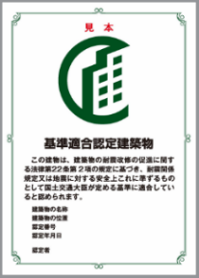所管行政庁において耐震性が確保されている旨の認定を受けた建築物についてその旨を表示できる制度。

（表示プレート見本）

**ｐ36**

**○構造耐震指標（Is値）**

地震に対する建築物の構造の安全性を判断するための指標。Is値（seismic index of structureの略）国土交通省の告示において、調査や計算の結果その数値が0.6以上であれば、大規模地震の振動に対して倒壊又は崩壊する危険性が低いと判断される。

**ｐ44**

**○防災ベッド**

就寝中に地震により家屋が倒壊しても、生命を守ることができる安全な空間を確保することを目的とした、鋼製の防護フレーム等が取り付けられているベッド。

**○耐震テーブル**

普段はテーブルとして、いざというときはテーブル型シェルターとして、地震の際の落下物などから身を守ることができる。

**○ハザードマップ**

災害予測図、危険範囲図、災害危険個所分布図ともいい、ある災害に対して危険なところを地図上に示したもの。地震被害予測図、地すべり危険区域マップ・液状化予測図等、それぞれの災害の種類に応じて策定されている。過去にあった災害の解析に基づき、地形・地質・植生・土地利用などの条件により危険度を判定し、通常は危険度のランク付けがなされている。